
注：教师姓名后留有一个空格，后面填写教师职称。下面加下划线。
阅后删除此文本框。

本科毕业论文（设计）

基于LLM的电商智能助手设计与实现

学生姓名 | ： | 张俊龙
学号 | ： | 201541234
学院 | ： | 互联网金融与信息工程学院
专业 | ： | 信息管理与信息系统
指导教师 | ： | 邓伟林 | 职称：副教授
提交日期 | ： | 2024年 3月 10日

本科毕业论文（设计）诚信声明
本人郑重声明：所呈交的本科毕业论文（设计），是本人在指导老师的指导下，独立进行研究工作所取得的成果，成果不存在知识产权争议，除文中已经注明引用的内容外，本论文不含任何其他个人或集体已经发表或撰写过的作品成果。对本文的研究作出重要贡献的个人和集体均已在文中以明确方式标明。本人完全意识到本声明的法律结果由本人承担。


学生签名：
时间： 2024年 3月10日

关于论文（设计）使用授权的说明
本人完全了解广东金融学院关于收集、保存、使用学位论文的规定，即：
1.按照学校要求提交学位论文的印刷本和电子版本；
2.学校有权保存学位论文的印刷本和电子版本，并提供目录检索与阅览服务，在校园网上提供服务；
3.学校可以采用影印、缩印、数字化或其它复制手段保存论文。
本人同意上述规定。


学生签名：
时间： 2024年 3月10日

摘 要
本研究设计并实现了一款基于大语言模型（Large Language Model，以下简称LLM）的电商智能助手，以提升电子商务领域的工作效率和决策质量。论文首先回顾了LLM的发展历程，探讨了人工智能（Artificial Intelligence，以下简称AI）在电商领域的应用现状与发展趋势。接着，详细介绍了开发工具、框架及理论基础，包括编程语言、数据库、LangChain框架、Gradio框架以及Moonshot-v1模型等。本项目旨在通过高效的内部文档检索、信息整合和文案创作，解决电商运营中各项难题。项目主要包括:基于知识库的问答子系统、商品文案助手子系统以及基于CAMEL框架的AI协同子系统。
基于知识文档的问答子系统利用词嵌入技术和向量数据库检索机制，实现了知识文档的本地存储及其语义检索。并且结合LLM的强大语言处理能力，在特定领域内能够为用户提供更加精准和相关的信息反馈。此外，子系统通过结合Multi Query与Step Back检索优化策略，进一步提升了答案的质量和相关性。在商品文案助手子系统方面，本项目采用向量数据库技术实现高效的文案检索，并通过利用 LLM 的小样本学习( Few-shot Learning) 能力，为用户提供便捷的文案模仿服务。基于 CAMEL 框架的 AI 协同子系统通过采用 LLM 代理(Agent)模拟人类对话的模式，使其可处理一系列复杂及繁琐任务。借助大模型 Moonshot-v1，该子系统在单样本学习模式中可高质量地完成10 万字的文本处理任务。
系统测试结果显示，基于知识文档问答子系统在平均满意度上显著优于ChatGPT-3.5，证明了其在处理特定领域问题时的优越性。AI协同子系统在CAMEL框架下的执行效果也优于单样本学习模式，展现了AI协作在复杂任务处理中的优势。商品文案助手子系统在仿写质量上表现良好，尤其在创新性和语言流畅性方面。本研究的电商智能助手为电商企业提供了一个强大的工具，不仅提高了信息检索效率，降低了工作难度，还增强了决策质量，促进了整个组织的生产力和效率。
[关键词]：大语言模型；电商智能助手；问答系统；文案助手；AI 智能体

Abstract
This study designs and implements an E-commerce AI assistant based on large language models (LLM for short), which enhances work efficiency and decision quality in the field of E-commerce. the first of all, this paper reviews the development history of LLM and discusses the state-of-the-art and the challenges of AI in the E-commerce field. Secondly, it provides a detailed introduction of the development tools, frameworks, and theoretical bases, including programming languages, databases, the LangChain framework, the Gradio framework, and the Moonshot v1 model etc.. The project covers document question answering, product copy retrieval and rewriting, and an AI collaboration module based on the CAMEL framework, aiming to address various challenges in E-commerce operations through efficient internal document retrieval, information integration, and automatic copywriting.
By the word embedding technology and vector database retrieval mechanisms, the Q&A subsystem realizes local storage and semantic retrieval of knowledge documents. Combined with the powerful language processing capabilities of LLM, it can provide users with more accurate and relevant feedback in specific fields. In addition, the subsystem further improves the quality and relevance of answers by combining Multi Query with Step Back retrieval optimization strategy. In the subsystem of merchandise copywriting assistant, this project adopts vector database technology to realize efficient copywriting retrieval and provides users with convenient copywriting imitation service by utilizing the Few-shot Learning capability of LLM. The AI collaboration subsystem based on the CAMEL framework empowers LLM agents to handle a range of complex and tedious tasks by adopting the model of LLM agents simulating human conversations. By using the large-scale model Moonshot-v1, the subsystem is able to accomplish text processing tasks of up to 100,000 words efficiently.
Experience results show that the knowledge-based document Q&A subsystem significantly outperforms ChatGPT-3.5 in terms of average satisfaction, proving its superiority in dealing with domain-specific problems. The AI Collaboration subsystem also outperforms the single-shot mode of execution under the CAMEL framework, demonstrating the superiority of AI Collaboration in the processing of complex tasks. The merchandise copywriting assistant subsystem performs well in terms of imitation quality, especially in terms of innovativeness and language fluency. The E-commerce intelligent assistant in this study provides a powerful tool for E-commerce enterprises, which not only improves the efficiency of information retrieval and reduces the difficulty of work, but also enhances the quality of decision-making and promotes the productivity and efficiency of the whole organization.
[Key Words]: Large Language Models (LLM); E-commerce AI Assistant; Question Answering System; Copywriting Assistant; AI Agent

目 录
摘 要 I
Abstract II
1 绪论 1
1.1 课题背景与意义 1
1.1.1 大语言模型的发展历程 1
1.1.2 AI在电商领域的应用 3
1.2开发工具、框架及理论基础 4
1.2.1 工具 4
1.2.2 框架与模型 5
1.2.3 本项目子系统所涉及主要技术理论 6
1.2.4 本文主要研究内容 8
2 系统分析 9
2.1可行性分析 9
2.2需求分析 10
2.2.1基于知识文档的问答子系统需求分析 10
2.2.2 商品文案助手子系统需求分析 10
2.2.3基于CAMEL框架AI协同子系统需求分析 11
3 基于知识文档的问答子系统 11
3.1前端界面设计与交互 11
3.2 文档处理与问答系统工作流程解析 14
3.2.1 文件上传与格式识别处理 14
3.2.2 文本预处理 14
3.2.3 文本向量化与问答系统工作流程 15
3.3检索优化 17
3.3.1 Step Back Prompting 17
3.3.2 Multi Query 19
3.3.3优化总结 21
4 商品文案助手子系统功能 22
4.1前端界面设计与交互 22
4.1.1搜索与仿写界面 22
4.1.2 文案管理界面 24
4.2商品文案存储与检索的实现 25
4.2.1 文案结构与向量化 25
4.2.2 文案向量检索 27
4.3 文案仿写的实现 27
4.3.1 仿写的理论基础 27
4.3.2 提示模板的构建 28
5 基于CAMEL框架的AI协同子系统 30
5.1 前端设计与交互 30
5.2 具体实现 33
5.2.1 AI协同子系统主流程梗概 33
5.2.2 任务优化逻辑 34
5.2.3 AI交互逻辑 36
5.2.4 限流器的设计 41
6 系统测试 43
6.1测试的目的与意义 43
6.2测试方案 44
6.2.1基于知识文档的问答子系统测试方案 44
6.2.2 AI协同子系统功能测试方案 44
6.2.3仿写功能测评方案 45
6.3测试结果 45
6.3.1 基于知识文档的问答子系统测评 45
6.3.2 AI协同子系统测评结果 47
6.3.3 文案助手子系统仿写测评结果 51
7 总结 52
参考文献 54
致 谢 56

基于LLM的电商智能助手设计与实现

1 绪论

1.1 课题背景与意义

1.1.1 大语言模型的发展历程
大语言模型(Large Language Models，简称LLM)是使用机器学习技术对大量文本数据进行训练，以理解和生成人类语言的复杂系统。这些模型的重要性不仅体现在它们能够执行各种自然语言处理任务，如翻译、摘要和问题解答，还体现在它们在信息检索、情感分析和机器人对话等领域的应用。
（1）早期的语言模型
最初，语言模型主要基于统计学方法，依赖大量文本数据来预测词语序列的概率^{[1]}。然而，这些统计模型对于长距离依赖关系的捕捉能力有限，难以处理复杂的语言结构和语义。随着时间的推移，神经网络语言模型逐渐兴起，利用神经网络强大的特征学习能力，显著改善了模型的性能。但最初的神经网络语言模型在处理长文本、理解复杂语义和维护上下文一致性方面仍存在挑战^{[2-3]}。
（2）深度神经网络和深度学习的崛起
深度学习的发展为语言模型带来了革命性的变化。特别是长短期记忆网络（LSTM）^{[4]}、循环神经网络（RNN）^{[5]}和门控循环单元（GRU）等结构的出现，使模型能够更好地捕捉语言中的时序特性和长距离依赖。尽管这些模型在某些任务上取得了显著成果，但它们在处理长文本和并行计算方面仍有局限性^{[6]}。
（3）Transformer 模型的出现
Transformer模型是自然语言处理（NLP）领域的一大突破^{[7]}，具有以下显著优势：
①引入自注意力机制，使模型能直接编码序列中任意两个位置之间的关系，提高处理文本的灵活性和效率，尤其在解决长距离依赖问题时性能优异。
②结构设计支持高效并行计算，与RNN顺序处理不同，Transformer可同时处理输入序列的所有部分，大幅减少训练时间，适合大规模数据集处理。
③采用多头注意力机制，使模型能从不同子空间获取信息，增强捕捉序列内不同层次关系的能力。每个“头”关注输入序列的不同部分，使模型能多角度理解数据。
④引入位置编码，保持序列中单词的顺序信息。由于模型本身不自然处理序列数据，位置编码确保模型在并行处理时仍能考虑单词顺序，捕捉语言时序特征。
总之，Transformer模型通过这些创新，提高了处理速度和效率，在模型性能上实现质的飞跃，极大推动了NLP技术的发展。
（4）GPT 系列和其他大模型的发展
GPT系列模型基于Transformer架构，由OpenAI推出，在自然语言处理（NLP）领域取得显著进步。GPT模型开启预训练语言模型新纪元^{[8]}，通过大规模数据预训练和任务微调提升NLP任务性能。GPT-2扩大模型规模，增强文本生成连贯性和多样性^{[9]}，展现零样本学习能力。GPT-3模型参数达1750亿，显著提升文本生成及多种NLP任务性能，包括翻译、问答和摘要，特别在零样本和少样本学习方面^{[10]}。
其他大型模型如Google的BERT、T5，Facebook的BART和RoBERTa等也在发展，致力于提升NLP理解与生成能力。BERT采用双向训练理解上下文^{[11]}，RoBERTa通过优化预训练数据集、训练时间和批处理大小等提升性能^{[12]}。T5将NLP任务统一为文本到文本格式^{[13]}。这些模型对搜索引擎准确性、机器翻译质量、对话系统智能性提升具有重要意义。
GPT系列及其他大型模型在自然语言处理领域取得显著进步，推动了AI技术的发展。这些模型的应用广泛，为研究和商业提供了新机会，促进了智能人机交互方式的进步。
国内大模型技术正迅速发展，百度的ERNIE 4.0和阿里巴巴的通义千问项目等模型在中文理解、知识创作、问答时效性等方面表现突出。ERNIE 4.0与百度搜索插件自动对接，适用于复杂任务场景。通义千问开源了多款大型语言模型，如720亿参数的Qwen-72B，推动了AI技术发展，减少了对外国技术的依赖，提升了自主性和安全性。Qwen-72B在长文本理解上超越了ChatGPT-3.5-16k，优化了指令遵循和工具使用技能。ChatGLM-6B是一个支持中英双语的开源对话语言模型，针对中文问答和对话场景进行了优化，采用了多种先进技术，提高了模型的可访问性和使用便利性。随着技术的成熟和应用，预计中国在AI领域将取得更多突破。
（5）挑战和争议
LLM（如ChatGPT）在自然语言处理方面取得显著成就，但同时面临数据偏见、伦理问题、资源消耗和透明度等挑战^{[14]}。数据偏见问题可能导致模型输出加剧性别、种族或文化不公^{[15]}。伦理问题包括隐私侵犯、信息泄露和误导性内容生成^{[16]}。资源消耗方面，模型训练需大量电力，增加碳足迹，与可持续发展目标相悖。模型的复杂性导致决策过程难以理解，限制了其在教育和决策支持等领域的应用^{[17]}。未来研究需解决这些社会、伦理和环境问题，提高模型的透明度和公平性，并考虑降低能源消耗。
（6）未来趋势和展望
未来的语言模型发展将在技术、伦理和政策方面面临多重挑战。技术上，下一代模型将探索更高效的训练方法、更强的通用性能和更好的理解能力。从伦理和政策的角度，研究者和开发者需要共同努力，以确保语言模型的发展能够造福社会，避免潜在的负面影响。LLM的发展已经深刻改变了自然语言处理领域的面貌，展现了人工智能技术的巨大潜力。然而，随着技术的进步，我们也面临着前所未有的挑战。只有通过不断的研究、创新和负责任的应用，我们才能充分发挥LLM在现代科技中的重要性，并推动未来的研究和应用走向更加光明的方向。

1.1.2 AI在电商领域的应用
AI技术在电商领域的发展正成为行业增长的关键动力。本节将探讨AI在电商中的应用现状、带来的启示与机遇，以及未来的发展趋势。
AI直播带货通过解决真人主播资源稀缺和成本高的问题，提供多元化技术场景，增强受众沉浸式体验，其价值逻辑体现在内容差异化、成本低廉化和场景多元化。王艺和刘曼亭^{[18]}的研究表明，AI主播在图书直播领域的应用不仅重构图书直播价值生态，还解决了专业人才缺乏问题，创新了直播形态，缓解了形式单一化和同质化困境。
张鹏等^{[19]}通过构建决策模型分析在线客服策略对网络零售商收益的影响，发现智能机器人学习能力的提升有助于提升利润，特别是在混合客服模式下，智能与人工结合能更好地满足客户需求，提升服务质量。
王烽权等^{[20]}研究拼多多案例，探讨AI如何重构商业模式匹配性。AI通过中心化、社群化和场景化重构用户特征，通过在线化、精准化和情感化重构产品属性，实现从“人找货”到“货找人”的转变，提升用户体验，为零售电商企业商业模式创新提供指导。
徐印州等^{[21]}关注社区商业在后电商时代面临的AI化趋势，分析AI技术如何推动零售商业进入新零售阶段，并在社区商业中应用，特点包括数字化体验、智能化经营管理等，预示AI技术将重构社区生活方式。
孙克和鲁泽霖^{[22]}宏观探讨AI在电商中的应用发展趋势，指出AI技术已成为电商行业发展引擎，通过智能化工具、服务、采销和仓储等环节的应用，提升交易效率、降低企业成本、提升用户服务体验。
未来，AI与电商的融合将向需求驱动、智能决策、系统集成、B2B拓展转变。 AI在电商领域的应用正改变传统商业模式，带来新机遇和挑战。随着技术进步和应用深入，AI将在电商领域发挥更重要作用，推动行业向智能化、个性化发展，注重用户体验，提供精准高效服务，实现商家和消费者双赢。

1.2开发工具、框架及理论基础

1.2.1 工具
在本项目的开发过程中，我们采用了一系列的先进工具和技术，以确保开发流程的高效性和项目的稳定性。以下是本项目主要使用的开发工具和技术。
- 集成开发环境
使用开源、功能丰富的Visual Studio Code（VS Code），支持多语言编程和插件扩展。
- 编程语言
主要采用Python 3.9，因其简洁语法、强大库支持和社区广泛，提供最新特性和性能改进。
- 数据库
使用SQLite3，轻量级、无需服务器进程，适合小型项目和快速原型开发，易于管理和配置。同时引入Chroma向量数据库，高效处理和分析大规模数据集，尤其在向量空间相似性搜索中表现优异。

1.2.2 框架与模型
（1）LangChain
LangChain 是一个强大的框架，专门设计用于开发基于LLM的应用程序。它提供了一系列核心方法和组件，使得开发者能够轻松构建复杂的语言处理系统。这些包括Embedding方法，如“embed_documents”和“embed_query”，用于将文本转换为向量以便于处理；组件和链的概念，允许创建子系统化的应用程序结构；支持多种模型类型，增强语言理解和生成能力；提示管理功能，优化模型的输出；内存机制，保持应用程序状态；索引功能，提升与文本数据的交互；以及代理，使模型能够做出决策并与外部环境互动。这些工具和方法共同构成了LangChain，使其成为一个能够处理数据、执行任务并与LLM交互的全面解决方案。
（2）Gradio框架
本项目使用Gradio框架来创建交互式的Web应用，使得用户能够直接与本项目的模型进行交互。Gradio简化了模型部署和演示的过程，让本项目能够快速地将研究成果转化为用户友好的应用。
（3）Moonshot-v1模型
Moonshot-v1模型是由月之暗面科技有限公司开发的文本生成模型。本项目使用其API服务完成推理任务。Moonshot-v1模型以其卓越的长文本处理能力而著称，它能够处理高达20万字的输入和输出，确保了对大量文本信息的深入理解和精准分析。该模型利用先进的自然语言处理技术，不仅能够提取和整合关键信息，还能生成文本摘要，帮助用户快速把握核心内容。通过分步分析和保持对话中的上下文连贯性，Moonshot-v1模型在多轮交互中依然能够提供一致且相关的回答。此外，算法的效率优化进一步增强了用户体验，使得处理长文本变得更加迅速和流畅。总体而言，Moonshot-v1模型的这些特性使其成为处理复杂和长篇文本信息的理想选择。
- M3E（Moka Massive Mixed Embedding）文本嵌入模型
本项目使用由Moka AI 训练的开源文本嵌入模型M3E，此模型支持中英双语的同质文本相似度计算，异质文本检索等功能，M3E模型有small和base两种版本，本项目中选择了base版本。M3E-BASE拥有约110M（一亿一千万）参数。此模型通过 千万级 (2200w+) 的中文句对数据集进行训练，所以对中文场景更加友好。在T2Ranking数据集的前1万篇中文文章的评测中，M3E-BASE模型以0.8004的ndcg@10分数，在信息检索性能上超越了OpenAI的ada-002模型的0.7786分。在多个文本分类数据集上，M3E-BASE同样以0.6157的准确率领先于ada-002模型的0.5956分。这些结果表明，m3e-base模型在中文信息检索和文本分类任务上均展现出更优的性能，证明了其在自然语言处理领域的有效性和可靠性。
通过这些工具和技术的结合，本项目能够构建一个高效、稳定且功能丰富的应用程序。这些工具的选择不仅提高了开发效率，也为项目的长期维护和扩展奠定了坚实的基础。

1.2.3 本项目子系统所涉及主要技术理论
（1）Few-shot Learning
在本项目中的商品文案助手正是利用LLM的少样本学习(Few-shot Learning, FSL)特性为用户完成文案的仿写工作。FSL是机器学习研究中的一个子领域，旨在通过利用极少数标注样本来解决新的任务或分类问题。该方法受到人类的推理和分析能力的启发，特别适合于数据资源有限的环境，如边缘计算场景。近年来，FSL在计算机视觉、自然语言处理和跨领域学习等多个领域取得了显著的进展。
该技术的主要特点包括高效的数据利用，能够从有限的数据样本中提取和泛化关键信息，依赖于迁移学习，即通常采用将从其他任务获得的知识应用到新任务的方法。此外，它还应用了元学习方法，即“学会如何学习”，以提高学习效率，并强调模型应具有强大的泛化能力，能从少数样本中学到的知识广泛适用于未知数据。
少样本学习的优势包括能够显著降低数据标注的时间和成本，由于仅需少量样本，它还能快速适应新任务，无需从大量数据中重新学习，特别适用于数据稀缺的场景，如医疗诊断。
少样本学习在医疗成像、目标识别、语音识别和推荐系统等领域有着广泛的应用，它在数据受限的医疗领域中用于识别和分类各种疾病，在视觉系统中用于识别少见或新颖的对象，在从少量样本中学习新的口音或语言模式以及基于少量用户反馈快速调整推荐算法。
（2）CAMEL框架
CAMLE（Communicative Agents for “Mind” Exploration of Large Scale）是一种新型的社会型多智能体框架，它的目标是构建可扩展的技术以促进沟通式智能体之间的自主合作，并洞察其认知过程的潜力。为了解决自主合作的挑战，CAMLE提出了一种名为角色扮演的新颖的沟通性智能体框架。这种方法涉及使用初始提示来引导LLM代理完成任务，同时保持与人类意图的一致性。
在提出CAMLE的论文中提供了一个演示，展示了两个ChatGPT智能体扮演Python程序员和股票交易员的角色，合作开发股市交易机器人。通过这种方式，CAMLE可以帮助我们更深入地理解和探索智能体的行为和能力。
本项目的AI协调子系统正是在CAMEL下让两个LLM代理合作完成人类用户指定的任务。
（3）Embedding技术
Embedding技术指的是将大量高维数据转换成较低维度的向量表示的过程。这种技术能够帮助我们在减少数据维度的同时，保留原始数据的关键信息和结构，使数据更易于处理和理解。Embedding技术在机器学习和深度学习领域尤为重要，它使得复杂的数据，如文本、图像和声音，能够转换成固定长度的向量，从而能被计算机程序更有效地处理。
Embedding技术在自然语言处理（NLP）、计算机视觉、推荐系统和社交网络分析等多个领域中得到了广泛应用。在NLP中，词嵌入技术帮助将单词转换成向量，从而使计算机能够理解语言并执行情感分析、文本分类和机器翻译等任务。在计算机视觉领域，此技术通过将图像嵌入向量空间来实现图像识别、分类和检索。在推荐系统中，它用于解析用户与物品（如电影或书籍）之间的关系，提高预测用户偏好的准确性。同时，在社交网络分析中，Embedding技术被用于分析社交网络中的用户关系和社区结构。
本项目使用Embedding完成RAG应用，嵌入技术通过将文本转换为高维空间中的向量来捕捉语言的语义关系和细微差异，从而改善了信息检索的效率和准确性。
这项技术不仅加快了查询与数据库文档之间的匹配过程，从而提高了检索速度和效率，而且通过理解上下文和含义来增强了语义理解，确保了检索到的文档质量和相关性。此外，嵌入技术的持续学习功能使RAG系统能够随着时间的推移进行自我优化，同时其跨语言能力拓展了系统的适用范围，使其能够处理和生成不同语言的内容。嵌入技术是提高RAG应用程序效率、准确性和通用性的关键因素。

1.2.4 本文主要研究内容
（1）本文主要工作
本文旨在设计并实现一个基于LLM的电商智能助手。该助手由三个子系统构成：
- 基于知识文档的问答系统：在这个子系统中，用户可以上传私有文档，系统加载文档后能够基于这些文档回答用户的问题。
- 商品文案助手子系统：用户在此子系统中可以保存自己的商品文案，并基于语义进行搜索。此外，该助手还提供仿写服务，可以根据用户提供的文案示例进行仿写。
- 基于CAMEL框架的AI协同子系统：用户可以在此子系统中指定两个AI角色来完成指定的任务，系统能够处理长达10万字的文本任务。
（2）本文主要结构
本篇论文首先在绪论部分奠定了研究基础，详细回顾了LLM的发展历史，并探讨了人工智能在电子商务领域的应用现状和意义。接着，论文介绍了开发电商智能助手所采用的工具、框架及理论基础，为后续的研究打下坚实的基础。
在第二章系统分析部分，论文分析了基于知识文档的问答子系统、商品文案助手子系统、基于CAMEL框架的AI协同子系统的用户需求，并评估了用现有技术实现它们的可行性，确保了研究方向的正确性和实施的可行性。
在后续的第三、第四、第五章节中分别详细介绍了上述三个子系统的前端界面设计与交互方式，以及实现这些模块的具体步骤和技术细节。具体来说，第三章中介绍了基于知识文档的问答子系统的文件上传、文本预处理、向量化、问答系统工作流程；第四章介绍了商品文案助手子系统的文案存储与检索机制、文案仿写功能的实现等。第五章介绍了基于CAMEL框架的AI协同子系统的任务优化逻辑、大模型代理协同实现逻辑与限流器策略。
最后，在第六章系统测试部分，论文阐述了测试的目的与意义，并详细介绍了针对各个模块的测试计划和测试结果，对整个系统的效能进行了全面的评估和分析。通过这一系列的研究和测试，旨在确保电商智能助手系统能够有效地提升电子商务领域的工作效率和用户体验。

2 系统分析

2.1可行性分析
（1）技术可行性
本项目的成功实施依赖于一系列成熟的技术，包括大型语言模型（LLM）、文本嵌入技术以及向量数据库。目前，市场上已有开源的大型基础模型，同时云服务提供商也提供了相应的API服务，确保了技术的可获取性。 在文本嵌入技术方面，对于英文文本处理，Word2Vec和text-embedding-ada-002等模型表现优异；而对于中文文本，M3E (Moka Massive Mixed Embedding)和BGE M3-Embedding等模型更为适用。 此外，开源向量数据库如Qdrant、Chroma和Milvus已经得到市场的广泛验证，显示出良好的可用性和稳定性。基于这些技术的成熟度，本项目在技术层面的可行性得到了充分保证。
（2）经济可行性
LLM模型是本项目资源消耗的主要部分，其经济成本是必须考虑的因素。对于具备至少6GB显存的GPU用户，可以运行参数较低的模型，例如LLaMA2-7B。此外，用户也可以选择使用AI厂商提供的API接口进行模型推理。以阿里巴巴的qwen-turbo模型和月之暗面的moonshot-v1-8k模型为例，它们的计费标准分别为8元/100万token和12元/100万token。考虑到一个Token大约对应1.5至2个汉字，100万token能够支持150万至300万字的文本处理，这为处理大规模文本任务提供了经济上的可能性。
（3）操作可行性
在用户界面设计上，本项目将采用Gradio作为前端开发框架。Gradio专为AI应用设计，能够快速部署并提供用户友好的体验。用户可以通过简单的键盘输入和鼠标点击来操作应用，无需复杂的配置或使用步骤，从而确保了操作的简便性和可行性。

2.2需求分析

2.2.1基于知识文档的问答子系统需求分析
（1）文档加载
用户应能够上传文档，系统需自动提取文档内容并在界面上展示文档名称。系统应包含一个“加载”按钮，用户点击后，文档将被加载并准备用于后续的问答交互。
（2）文档问答
①提供一个交互式聊天界面，允许用户针对文档内容提出问题。
②引入“Step Back”和“Multi Query”增强复选框，旨在提升AI的回答质量和交互的灵活性。
③实现“基于文档”的复选框选项，允许AI在基于文档内容的回答和一般对话之间切换。

2.2.2 商品文案助手子系统需求分析
（1）文案管理
①提供一个文案列表界面，使用户能够查看、分页浏览的文案，支持定位到指定页。
②界面应包含删除和刷新功能，以及一个文案添加区域，以便用户输入新的文案。
（2）文案检索
设计一个文案检索界面，支持用户根据关键词或短语进行语义搜索，并允许设置搜索结果的数量限制。
（3）文案仿写
①提供一个文案仿写功能区域，用户可以在此设置文案的主题、创意方向和所需文案的数量。
②提供一个仿写文案展示区域，用户可以在此看到AI输出的仿写结果

2.2.3基于CAMEL框架AI协同子系统需求分析
（1）任务助手
开发一个任务助手界面，允许用户定义AI用户和AI助手的角色，并为其设定初始任务。系统应对初始任务进行优化分点。
（2）AI协同
①提供一个AI协同控制面板，用户可以在此设定AI交互的参数，如每次交互的字数限制、每个子任务的交互次数和所使用的模型型号，以有效控制成本。
②包括一个“开始”按钮和一个交互显示区域，用户可通过“开始”按钮启动AI协同过程，并在显示区域实时监控互动内容。

3 基于知识文档的问答子系统

3.1前端界面设计与交互
基于知识文档的问答子系统前端界面如图3.1所示。该子系统的前端界面采用了Gradio框架设计，提供了直观且用户友好的操作体验。
界面左侧设置了文件上传功能，支持多种文本格式，包括PDF、Word和TXT文件。
当用户完成文件上传，界面会在“已上传文件”区域显示该文件的名称。为了减少上传错误，该系统将文件的上传和加载分为两个独立步骤，这样用户如果不慎上传错误的文件，可以轻松重新上传正确的文件。一旦文件上传成功，一个提示框会通知用户，然后他们可以点击“加载”按钮以开始文件的加载过程。完成文档加载后用户就可以和问答子系统展开对话，用户需要系统回答更加复杂的问题的时候也可以勾选“StepBack增强”、“MultiQuery增强”以获得更加详细周密的解答。基于知识文档的问答子系统界面图如图3.1所示
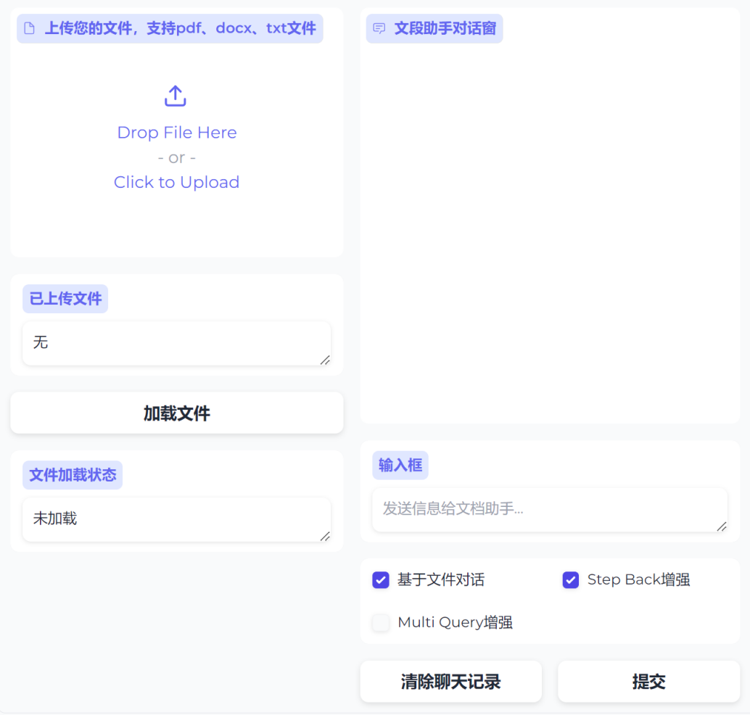
图3.1 基于知识文档的问答子系统界面图
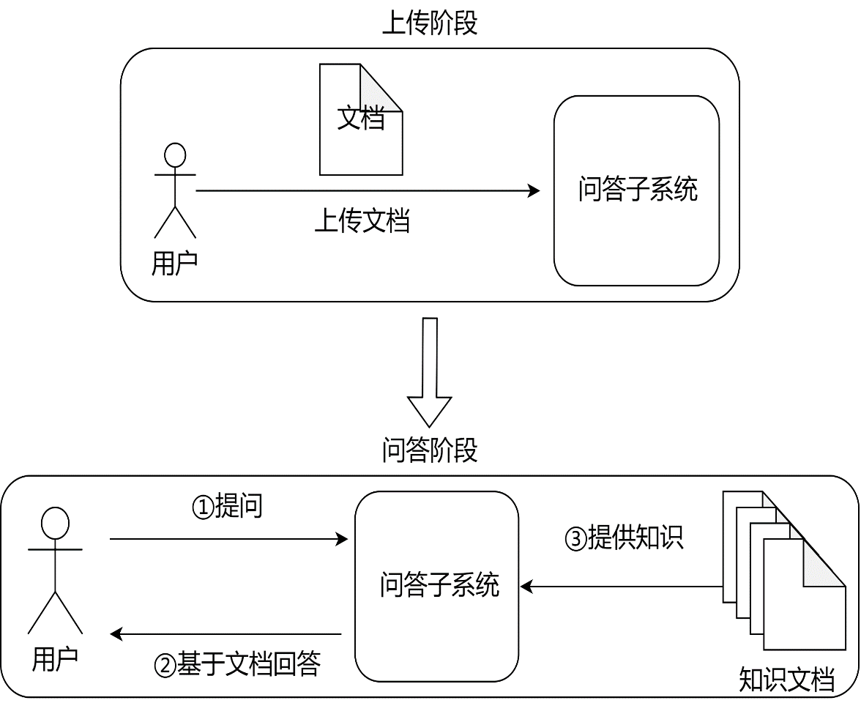
图3.2 基于知识文档的问答界面基本交互流程图
问答子系统的界面交互流程图如图3.2所示
该子系统前端界面核心代码展示如下：
with gr.Tab("文档问答助手"):
with gr.Row():
with gr.Column(scale=1):
file_input = gr.File(label="上传您的文件，支持pdf、docx、txt文件", file_types=[".txt", ".pdf", ".docx"])
file_name = gr.Textbox(label="已上传文件",value="无",interactive=False)
with gr.Row():
load_btn = gr.Button("加载文件", elem_id="load_button")
load_status = gr.Textbox(label="文件加载状态",value="未加载",interactive=False)

with gr.Column(scale=5):

chatbot = gr.Chatbot(label='文段助手对话窗')

msg = gr.Textbox(label="输入框",placeholder="发送信息给文档助手...")
with gr.Row():
is_file_bool = gr.Checkbox(label="基于文件对话",value=True)
is_stepback = gr.Checkbox(label="Step Back增强",value=True)
is_multi_query = gr.Checkbox(label="Multi Query增强")
with gr.Row():
clear = gr.ClearButton(value="清除聊天记录",components=[msg, chatbot])
submit = gr.Button("提交")
with gr.Column(scale=10):
chatbot = gr.Chatbot(label='文段助手对话窗')

3.2 文档处理与问答系统工作流程解析

3.2.1 文件上传与格式识别处理
当用户通过上传控件提交文件后，系统会获取该文件的路径。通过分析文件的扩展名，程序能够确定文件类型。目前支持的文件格式包括PDF、Docx以及txt。由于Python处理旧版的.doc文件存在限制，当前不支持该格式的文件。
一旦文件类型被识别，程序将根据不同的格式采用相应的工具进行内容加载。例如，对于PDF文件，我们将使用pdfplumber工具包；对于Word文档（docx格式），则采用Document类进行处理。

3.2.2 文本预处理
在文档加载完成后，我们得到的一系列文本列表需要经过预处理，这包括将一篇连续的长文本拆解成若干个较小的段落。这一步骤是必要的，主要是因为在文本向量化之前，直接处理完整的长文本会导致各种问题，包括内存和计算资源的过度占用、信息损失、噪音增加以及检索效率的降低。因此，我们通常将文本分割成较小的片段，以提高处理速度和效率，同时确保每个片段能够保留足够的上下文信息。这样既可以避免超出现代深度学习模型对输入长度的限制，也有助于减少不必要的信息被编码进模型，进而提升模型性能。
在文本预处理中阶段，我们使用Langchain 库的文本拆分的工具RecursiveCharacterTextSplitter 来将大段文本分割成更小的、更易于管理的片段。以下代码中初始化了一个text_splitter实例：
text_splitter = RecursiveCharacterTextSplitter(
separators=["\n\n", "\n", ". ", "。", "；", ";", "!", "?", "？", " ", ""],
chunk_size=1000,
chunk_overlap=0,
)
首先，text_splitter尝试使用定义的分隔符列表中的第一个分隔符来拆分整个文本。这些分隔符通常代表文本的自然分割点，如段落或句子的结束。
如果初始分割后，任何文本块的大小超过了预设的 chunk_size（在上述代码中设置为 1000 个字符），拆分器将对这些过大的块进行进一步的拆分。
这个过程是递归的，拆分器将继续尝试使用分隔符列表中的下一个分隔符来拆分这些大块。这个过程会一直持续，直到所有的文本块的大小都不超过 chunk_size，或者已经使用了所有定义的分隔符。
如果在递归过程中某些文本块即使经过所有定义的分隔符的尝试后仍然大于 chunk_size，这些块会直接被按 chunk_size 的长度分割，不再进行基于分隔符的拆分。这种情况下，文本块可能会在非自然分割点处被切分。
如果设置了 chunk_overlap（在代码中是 0，意味着没有重叠），每个块会与前一个块共享指定数量的字符。

3.2.3 文本向量化与问答系统工作流程
在文章处理的预备阶段完成之后，文档内容被细致地分割成多个段落。这一分割工作的完成标志着文本准备进入下一阶段—文本向量化处理。
在此阶段中，系统采用了Moka AI开发的文本嵌入模型M3E-BASE进行文本向量化处理。这款模型支持中英文双语，对中文的支持尤为出色，极为适合国内的电商平台使用。同时，它也能有效服务于英语环境下的电商企业，实现了广泛的应用覆盖。
工程处理长篇文本时，由于该模型的接口支持较大数据量，我们能够有效规避多次数据请求的需求，从而提高整体处理效率。完成文本向量化后，下一项任务是将这些生成的向量数据安全地储存到本地的向量数据库系统中，以备后续使用。
在存储向量的过程中，首先需要创建一个全新的数据集合，系统会将文件内容转为Sha-256 Hash码，该Hash码会存在SQLite3数据库并获得一个唯一的ID，最后以这个ID作为该集合的命名依据。
问答子系统基本工作流程图3.3所示。
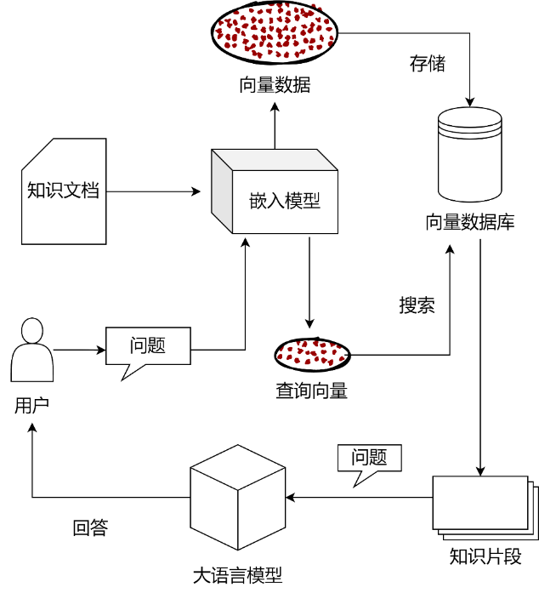
图3.3 问答系统工作流程原理图
以下是提交给大模型的提示词模板：
question = ""
background = ""
prompt = f"""
你将根据提供的背景信息来回答用户的问题。
请确保你的回答是基于背景信息中的事实和细节。
用户提出的问题是：“{question}”
提供的背景信息是:“{background}”
"""
最终，答案将通过流式传输的方式反馈给用户，以确保用户体验的流畅与连贯。

3.3检索优化

3.3.1 Step Back Prompting
标准的RAG流程通过在向量数据库中匹配用户问题来寻找相似的文本，但此方法存在缺陷。若用户提出的问题不够明确，将难以在数据库中找到适当的文本。
同样，如果用户问题不够全面，匹配到的文本可能也缺乏全面性。基于不完整的背景信息，模型无法生成更优的回答。
本章的两个部分将介绍用于优化检索过程的两种方法，以提高检索效率并改善模型的回答质量。
本节介绍的Step-Back Prompting是一种提升LLM解决复杂问题能力的技术，它通过抽象化帮助模型提炼高层次概念，进而优化推理过程，是一种有效促进LLM深度推理的简洁通用方法。
使用这个方法进行优化时，需要先引导大模型说出问题的上一级问题，即后退问题。
使用Step Back策略优化检索的流程图如图3.4所示。
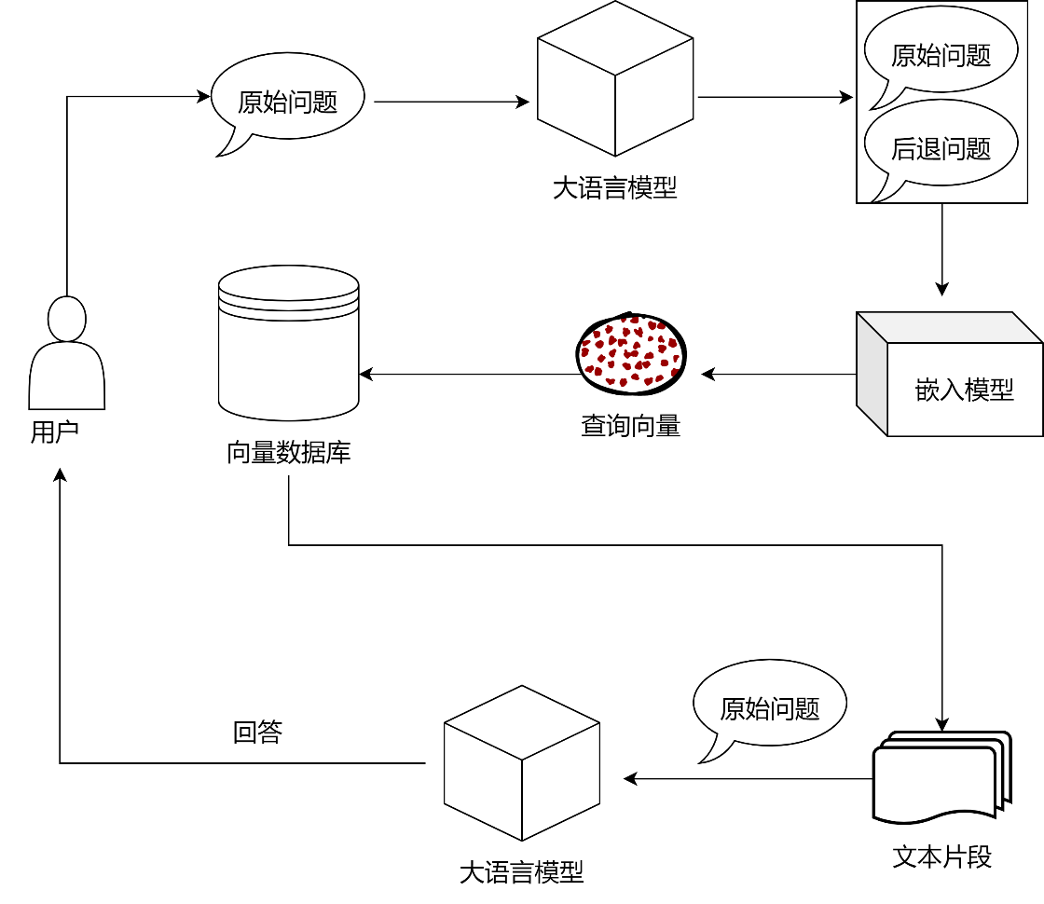
图3.4 Step Back 优化策略流程图
原始问题与后退问题示例如下：
表3.1 原始问题与后退问题示例表
原始问题1 | Jan Sindel出生在哪个国家？
后退问题1 | Jan Sindel的个人经历是什么？
原始问题2 | 怎样修复我的iPhone屏幕上的裂痕？
后退问题2 | 当手机屏幕损坏时，通常有哪些修复方法？
以下是通过模型获取后退问题的提示词模板示例：
examples = '''
[
{
"original_question": "Jan Sindel出生在哪个国家",
"stepback": "Jan Sindel的个人经历是什么？"
},
{
"original_question": "怎样修复我的iPhone屏幕上的裂痕？",
"stepback": "当手机屏幕损坏时，通常有哪些修复方法？"
}
]'''

user_quetion = "如何获得港澳通行证？"
res_format = '''{"question":""}'''
prompt = f"""
你是一名世界知识领域的专家。
你的任务是后退一步，将一个问题改述为一个更通用的、更易回答的问题。以下是一些例子：
{examples}
用户问题：{user_quetion}
参照以上示例，请你根据用户问题，给出一个更通用的、
更易回答的问题，以json格式返回:{res_format}"""
获得模型给出的后退问题后，将两种问题都到向量数据库中进行检索。将两个问题获得的文本段都交给模型，模型利用这些文档回答原始问题。

3.3.2 Multi Query
传统的向量数据库检索方法通常依赖于高维空间中的距离计算来查找与查询相似的嵌入文档。
然而，这种方法的一个主要限制是，当查询的措辞略有变化或嵌入无法充分捕捉数据的语义时，检索结果可能会大不相同。尽管可以通过手动调整和优化检索系统以应对这些问题，但这一过程既耗时又枯燥。Multi Query利用LLM技术，针对用户输入的查询从多个不同角度生成一系列相关查询。
这种方法不仅自动化了查询调整过程，而且通过综合考虑多个查询的结果，能够获取更广泛、更丰富的潜在相关文档集。
因此，Multi Query能有效帮助克服传统基于距离检索方法的局限性，为用户提供更加准确、全面的搜索结果。
使用Multi Query策略优化检索的流程图如图3.5所示。
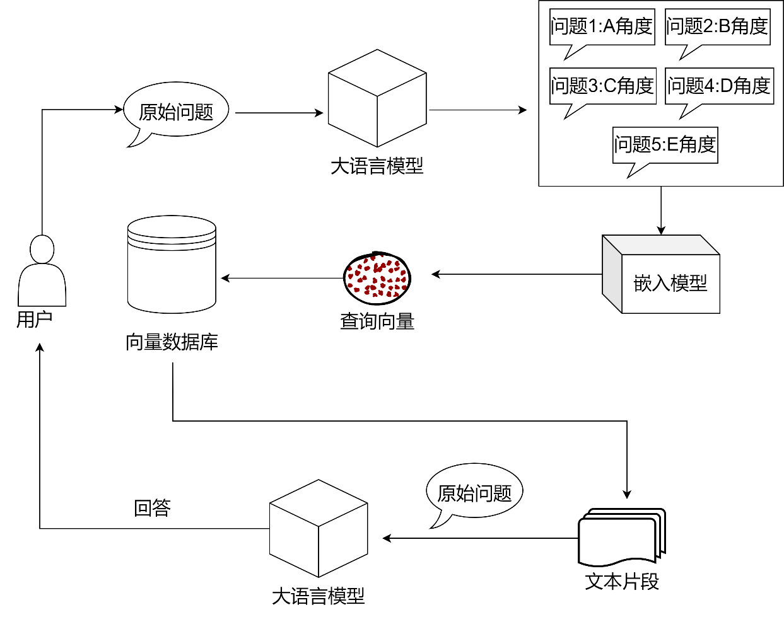
图3.5 Multi Query优化策略流程图
用Multi Query方法从大模型获取多角度问题的提示词模板如下：
res_format = '''[
{"question": ""},
]'''
question = ""
prompt = f"""你是AI语言模型助手。你的任务是根据给定的用户问题生成五个不同的版本来从向量数据库中检索相关文档。
通过为用户问题生成多个视角，你的目标是帮助用户克服基于距离的相似性搜索的一些局限性。请按指定json格式返回这些替代问题。指定json格式为：{res_format}原始问题：{question}"""
将用户问题定义为“今年财报数据表现如何”，形成的最终提示词文本如下：
你是AI语言模型助手。
你的任务是根据给定的用户问题生成五个不同的版本来从向量数据库中检索相关文档。
通过为用户问题生成多个视角，你的目标是帮助用户克服基于距离的相似性搜索的一些局限性。 请按指定Json格式返回这些替代问题，必须返回json，不能返回其他内容。
指定Json格式为： {"questions": ["question":"question"]}
原始问题：今年财报数据表现如何
在ChatGPT-4和KimiChat的客户端分别尝试验证这个提示词模板的效果以下其客户端返回内容截图：
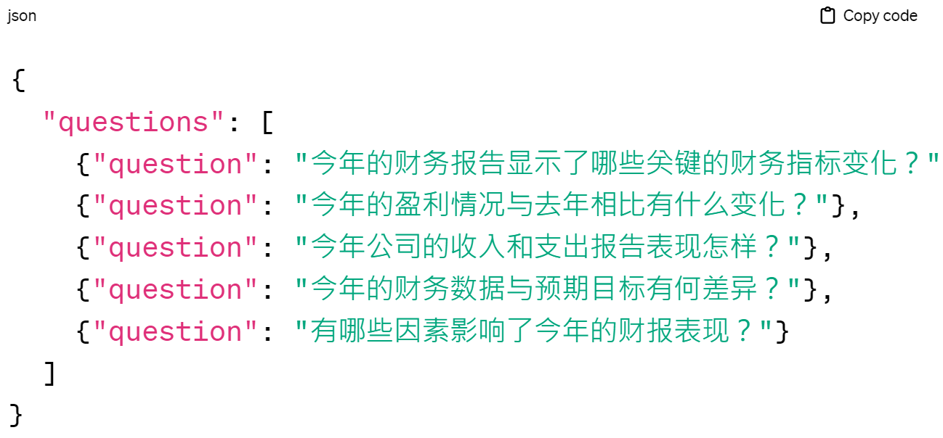
图3.6 ChatGPT-4对Multi Query提示词的响应截图
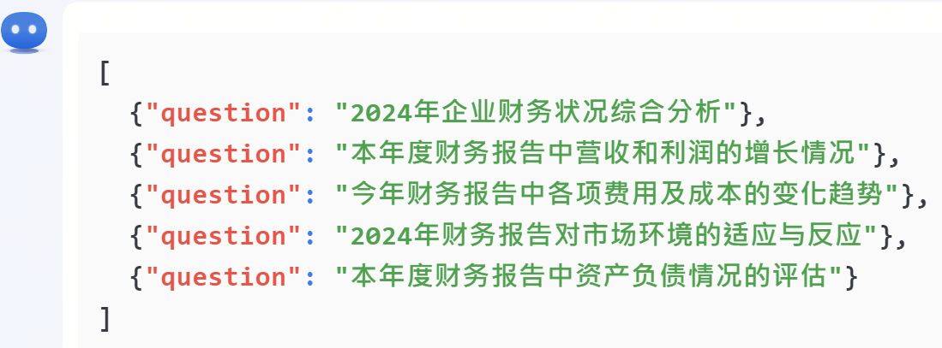
图3.7 KimiChat对Multi Query提示词的响应截图
ChatGPT与KimiChat 对Multi Query的响应结果分别如图3.6、图3.7所示。
从模型的回答可以看出上述提示词模板可以正常的工作，模型给出了预期的稳定的json格式内容。同时也可以看到使用Multi Query的方法确实可以让用户问题变得更加具体且多面。这样的方法为接下来的向量检索带来了极大的便利。
在得到5个不同角度的问题后，将这些问题在数据库中匹配到最相似的5段文本段落，将原始问题和匹配到的文本段落交给模型进行回答。提示词模板如下：
doc = "从向量数据库匹配到的背景资料"
question = "用户提出的问题'"
prompt=f"""
请基于以下背景资料回答问题。尽量提供详细、准确和具有洞察力的答案。
问题：{question}
背景资料：{doc}"""

3.3.3优化总结
通过实施Multi Query和Step Back的优化检索策略，该子系统在信息检索性能上实现了显著的提升。这些策略旨在提高检索系统的效率，确保能够精准地捕获与用户查询更紧密相连的信息。特别是在处理复杂或多元化的问题时，这些方法展现出了较好的效能。依托于更多相关的搜索结果，大型模型得以更深刻地把握问题的本质，进而向用户提供更精确、更全面的解答。
进一步地，当信息检索的上下文窗口足够宽广，并且获取的数据与查询高度相关时，模型表现得尤为出色。这不仅保障了用户可以获得详尽的答案，同时显著提高了用户的满意度。因此，持续地优化搜索策略，增强信息的相关度和准确度，对于提高问答系统的整体表现是极为关键的。

4 商品文案助手子系统

4.1前端界面设计与交互

4.1.1搜索与仿写界面
商品文案助手子系统包括两个界面：仿写界面、管理界面。
（1）文案搜索区域
主要用于用户设置搜索参数和查看搜索结果。它包含以下元素：
- 关键词输入：输入用于检索的关键词，快速定位特定主题文案。
- 搜索量设定：设定期望检索的文案数，便于根据需求调节结果量。
- 搜索按钮：位于输入框右侧，点击后展示基于关键词和数量的搜索结果。
- 结果展示区：显示搜索结果，供用户作为创作的参考。
搜索与仿写界面如图4.1所示。
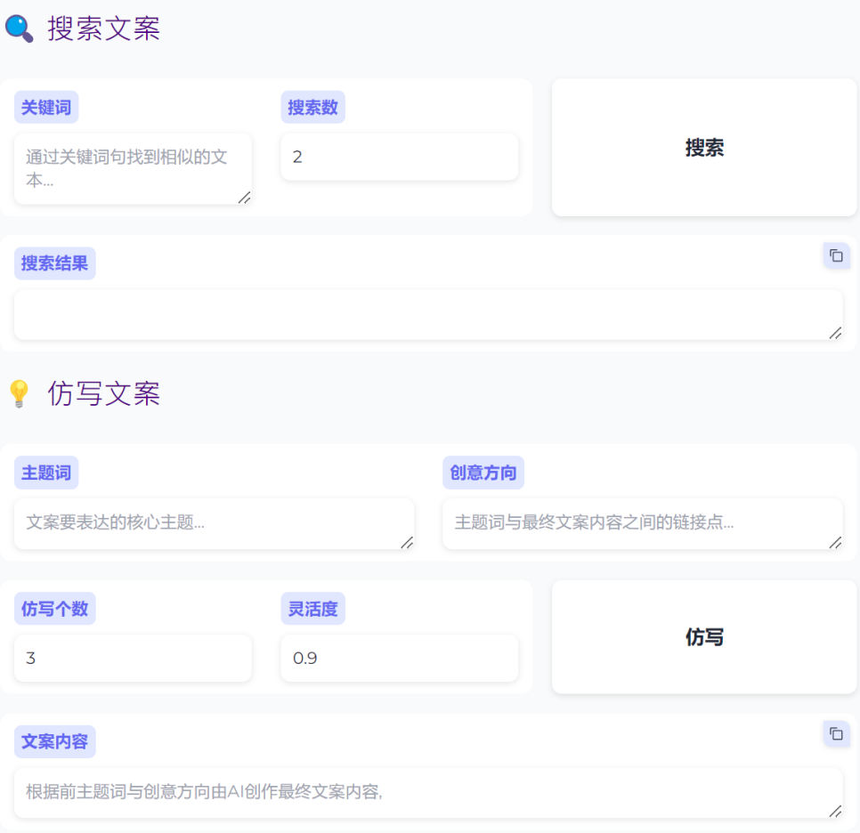
图4.1 搜索与仿写界面
文案助手子系统的交互流程图如图4.2所示。
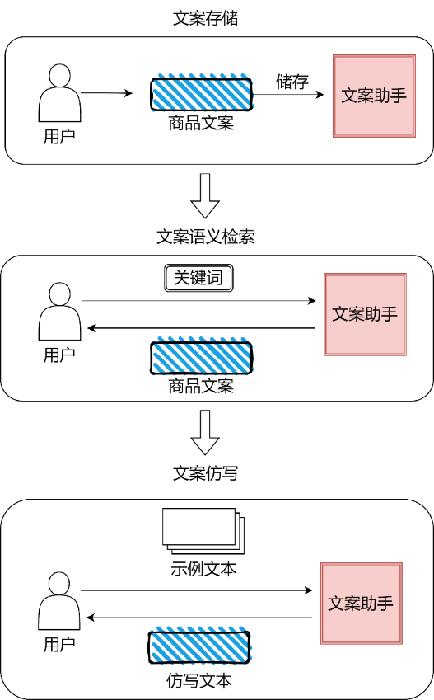
图4.2 商品文案助手交互流程图
（2）文案仿写区域
紧接搜索区，本部分提供高度自定义的仿写环境：
- 主题与创作方向输入：填入想仿写的主题及具体创作方向，指导内容生成。
- 数量与灵活度设置：设置文案生成数量及仿写灵活度，以控制文案的多样性和创新性。
- 仿写按钮：设定参数后点击，启动仿写流程，根据示例文本和参数生成新文案。
- 文案输出区：展示生成文案，供查看评估，可直接编辑或采用。
结合这两区，仿写助手子系统既提供强大搜索，又赋予用户灵活创作空间，助力快速获得高质量、个性化文案。

4.1.2 文案管理界面
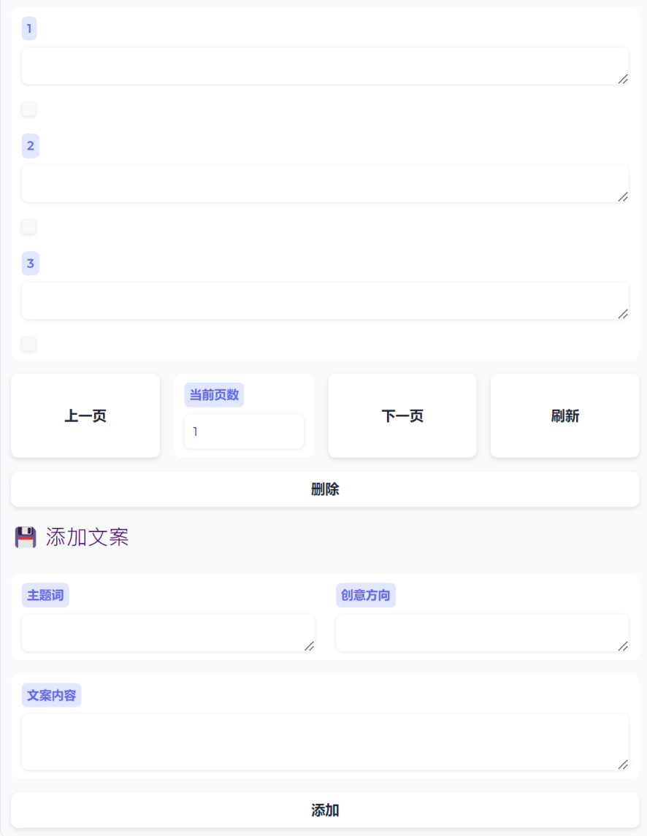
图4.3 文案管理界面
文案助手的文案管理界面如图4.3所示。
此界面分为文案列表和添加新文案两大核心功能区：
- 文案列表区域：
  - 展示文案，每行下方有复选框以选中需删除条目。
  - “上一页”和“下一页”按钮支持页面切换，页码输入及“刷新”按钮可快速跳转页面。
  - “删除”按钮去除选中条目，自动刷新页面更新列表状态。
- 文案添加区域：
  - 提供主题词、创作指导和文案内容输入框。
  - “添加”按钮提交新文案至数据库，页面更新显示新增内容。

4.2商品文案存储与检索的实现

4.2.1 文案结构与向量化
（1）文案结构设计
在本项目中，商品文案被抽象为类似三元组结构的JSON对象，每个JSON对象有三个属性，分别是“主题词”、“创意方向”、“文案内容”。
例如：
{
"主题词": "郁金香承诺",
"创意方向": "真挚承诺",
"文案内容": "一束郁金香，象征着优雅与真挚的承诺，是表达承诺与期望的完美花卉。"
}
{
"主题词": "保湿水",
"创意方向": "夏日必备",
"文案内容": "给你的肌肤来一次清新保湿之旅，夏日里的清凉必备！"}
{
"主题词": "百合花",
"创意方向": "纯洁友谊",
"文案内容": "白百合象征着纯洁与高雅，适合送给尊敬的朋友或者亲人，传递一份纯洁的情感。"
}
三元组是信息表示中的常用结构，由主语、谓语和宾语构成，广泛用于语义网络、知识图谱等领域，以表示实体间的关系。将文案以“主题词”、“创意方向”和“文案内容”类三元组的形式进行组织，带来了诸多益处。首先，这种结构化的表达方式使文案层次分明、思路清晰，不仅便于创作者理解把控，也为读者提供了明确的信息导向。其次，通过确定主题词，文案能够紧密围绕核心主题展开，有效避免主题模糊或偏离，确保信息的准确性和针对性。再者，创意方向为文案创作提供了明确的指引，有助于启发创意思路，使创意表达更加贴合主题，增强文案的吸引力和感染力。此外，在主题词和创意方向的基础上，文案内容得以进一步阐释、补充和拓展，使文案内容更加丰富、深入。同时，类三元组的形式使得文案元素易于调整、替换和复用，大大提高了工作效率，也便于后期对文案素材的整理和归档。最后，这种结构化的表达方式有助于团队内部对创意方向和表达内容的交流和讨论，提高沟通效率，促进团队合作。综上，采用“主题词”、“创意方向”和“文案内容”类三元组的形式进行文案创作，不仅有助于理清思路、激发创意，还能提高工作效率、便于复用，是一种有效的文案创作方法。
（2）文案向量化与储存
一般文本在转为向量之前都需要进行分割但因为商品文案一般有以下特质使得它天然无需经过分割就可以直接进行向量化：
①简洁明了：由于消费者的注意力有限，尤其是在线上购物时，电商商品文案倾向于保持简洁，直接传达产品的关键信息和卖点。
②字数限制：为了适应网页布局、移动设备屏幕和广告空间的限制，电商文案通常会控制在一定的字数内。如前所述，50-100字是一个常见的范围
③结构化：文案往往遵循一定的结构，如问题-解决方案、特点-好处、呼吁行动等，以便于消费者快速理解和做出购买决策。
④情感诉求：文案可能会使用情感化的语言来建立与消费者的联系，如使用形容词和动词来描述产品带来的感受或体验。
在文案添加区域中，用户首先需要完成文案的三个关键属性的输入：即主题词、创意方向和文案内容。完成这些必要信息的填写后，系统将启动一个专门的流程：使用M3E-BASE模型进行向量处理。
该模型的主要功能是将用户输入的文案进行向量化处理。向量化是一个转换过程，它将文本信息转化为数值形式的向量，这样的转换对于后续的数据处理和分析至关重要。由于商品文案通常较短，因此它们可以直接进行向量化处理，无需进行额外的分割步骤。完成向量化后，这些文案的向量将被存储在Chroma向量数据库中。这个数据库专门设计用于处理和存储此类向量化数据，确保数据的安全性和可检索性。通过这种方式，文案不仅被有效地保存，而且还可以在未来被快速检索和分析，提高了文案管理的效率和实用性。

4.2.2 文案向量检索
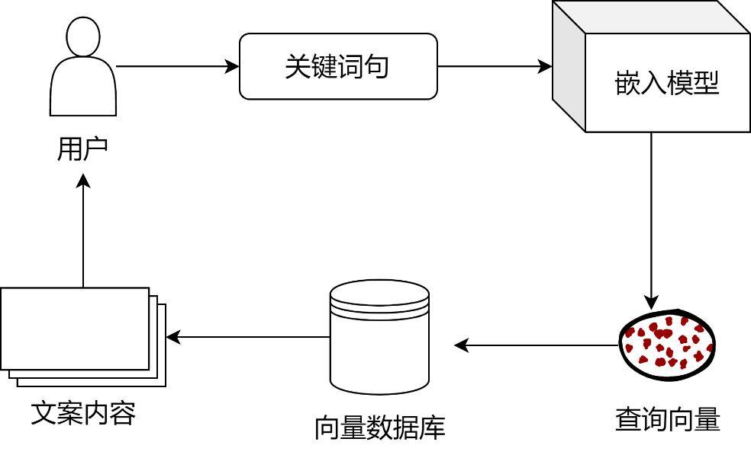
图4.4文案向量检索流程图
文案助手子系统中使用关键词句查询文案的流程图如图4.4所示。
用户在输入框中填写关键词并设定希望返回的文案数量后，通过点击搜索按钮开始检索过程。在这一过程中，程序将激活嵌入模型的接口，负责将用户输入的关键字转换成数值向量。此向量接着在后台数据库中进行相似度比对，以此机制确保能找出与输入关键词最为接近的文案。根据用户设置的返回数量，系统最终将筛选并展示对应数量的最相关文案。这个过程不仅优化了搜索效率，还确保用户能获取到贴合需求的文案结果。

4.3 文案仿写的实现

4.3.1 仿写的理论基础
仿写子系统依托的是大模型的Few-show learning的特性。
LLM，如GPT-3，是少样本学习的有效实践者。意味着这些模型能够在只有极少数示例（少样本）的情况下学习并执行特定任务。
这种能力允许模型在没有进行大规模的针对特定任务的数据训练的情况下，通过理解和推广从少量示例中学到的模式来执行各种自然语言处理任务。
利用这一特性，我们能够向LLM提供一组经过挑选的示例，并附上特定的主题和相关参数。这样做允许模型借助其强大的语言理解能力和推理机制，从这些有限的数据样本中提炼和归纳出普遍适用的规则或模式。
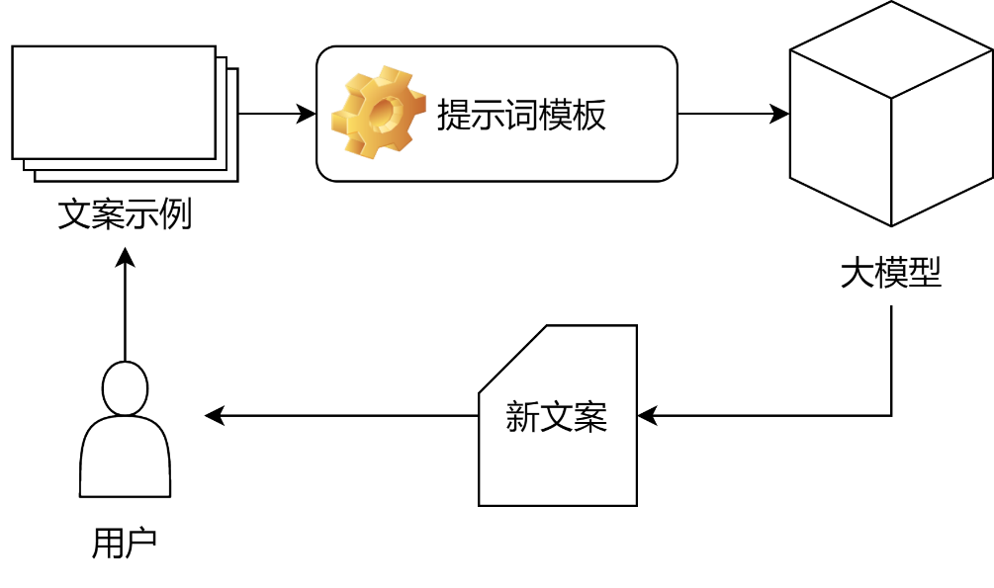
图4.5文案仿写流程图
文案助手子系统的文案仿写流程如图4.5所示。
因此，即便是在没有大量针对特定任务的训练数据的情况下，模型也能够展现出令人印象深刻的执行能力。这种基于少样本学习的方法，不仅减少了对大规模数据集的依赖，还极大地提高了模型针对新任务的适应性和灵活性。

4.3.2 提示模板的构建
搜索结果的文案将会作为模型学习的示例，用户可以根据实际需求进行细致的调整，使文案更符合预期的表达效果。
调整完毕后，用户可以将文案提交给大模型进行仿写。大模型具备出色的少样本学习能力，它能够根据我们提供的文本特征以及期望表达的情感，进行而富有创意的仿写。无论是文案的风格、语气还是内容，大模型都能进行模仿学习，并据此生成出与原始文案结构相似但又不失独特性的新文案。
通过这种方式，我们不仅能够快速获取到与查询条件语义相近的文案，还能通过大模型的仿写功能，为文案注入新的创意和表达力，进一步提升文案的质量和吸引力。
以下为提示词模板：
sys_prompt = f"""{text},你是出色的产品文案编辑师，非常擅长模仿和创新，你需要运用你的文学能力和想象力来模仿以上的示例，根据给定的‘主题词/关键词’与‘创意方向/关联点’，仿写出合适的‘文案内容’。返回格式为:
[
{{
"input": "",
"link": "",
"output": ""
}},
]
你需要根据‘主题词’为<{tar_input}>，‘创意方向’为<{tar_link}>，仿写{example_cnt}次，
你只能返回json内容,每个json不能超过250字"""
在上面的模板中，text变量为用户检索到的文案。上述提示词旨在提供一个清晰的指导框架，帮助模型在文案创作时理解它需要做什么，以及如何格式化输出。同时，上述提示词也强调了创作过程中对细节的关注，以及对输出长度的限制，以确保内容的质量和可管理性。
在上述提示词中，要求模型以JSON格式进行输出是因为以JSON格式输出可以有效地让模型稳定地生成我们所需的答案。通过定义清晰的输入和输出格式，我们可以确保模型理解并遵循我们的指导。这种一致性有助于减少输出的不确定性，并提高模型的可预测性。
其次，使用JSON格式输出可以使得提示词具有统一的结构，从而在后续更换模型时省去大量的工作。由于不同的模型可能具有不同的输入和输出要求，因此以统一的格式输出可以方便地适配不同的模型。
这样一来，即使更换了模型，我们只需要进行少量的格式调整，而不需要重新编写和设计提示词。此外，以JSON格式输出还可以提供更多的灵活性和可扩展性。我们可以在JSON对象中包含更多的字段，例如置信度、评分或其他相关信息，以便更好地理解和评估模型的输出。这些额外的信息可以帮助我们进一步优化和改进模型的性能。

5 基于CAMEL框架的AI协同子系统

5.1 前端设计与交互
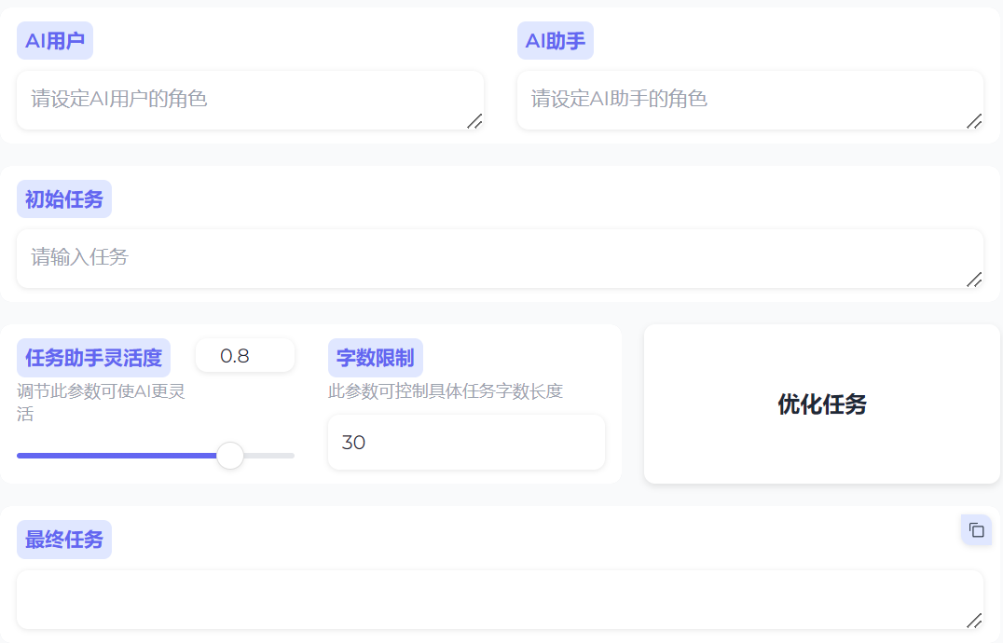
图5.1 AI协同子系统任务助手页面截图
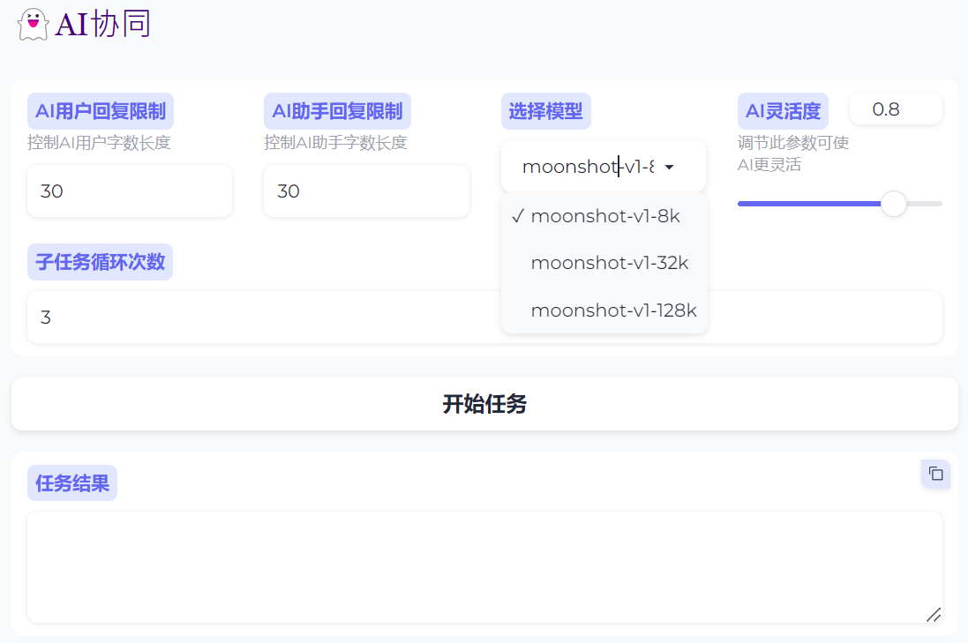
图5.2 AI协同子系统AI协同页面截图
AI协调子系统分为大体分为两个部分，一是任务助手区域（如图5.1所示）、二是AI协同区域（如图5.2所示）。
在任务助手区，用户通过两个输入框定义角色和详述任务。此外，用户可调整AI灵活性和字数限制以影响输出多样性和详细度。点击“优化任务”后，AI分析并细化任务为子任务，通过“最终任务输出框”的动态流式输出展现，提升体验。
在AI协同界面设置中，用户可以通过调整四项关键参数来优化AI性能：
- 设置AI回复字数限制，以平衡详细度和token消耗；
- 选择模型大小，以适应不同长度的任务；
- 调节AI灵活度，以改变回答的随机性；
- 控制子任务循环次数，以管理交互长度和token消耗。
点击“开始任务”按钮，启动LLM代理互动完成任务，交互内容将实时显示。
以下为AI协同子系统前端核心代码骨架：
with gr.Tab("AI协同"):
with gr.Row():
with gr.Column(scale=1):
gr.Markdown("""<span style="font-family: Georgia, serif;
font-size: 1.5rem; color: indigo;">任务助手</span>""")
with gr.Row():
ai_user_role = gr.Textbox(label="AI用户",placeholder='请设定AI用户的角色')
ai_assistant_role = gr.Textbox(label="AI助手", placeholder='请设定AI助手的角色')
with gr.Row():
origin_task = gr.Textbox(label="初始任务",placeholder='请输入任务')
with gr.Row():
temperature = gr.Slider(minimum=0,maximum=1, value=0.8, step=0.1, info='调节此参数可使AI更灵活',
label='任务助手灵活度')
task_word_limit = gr.Number(value=30,label='字数限制', info='此参数可控制具体任务字数长度')
optimal_btn = gr.Button(value='优化任务')
with gr.Row():
final_task = gr.Textbox(label='最终任务', show_copy_button = True,interactive=True)
gr.Markdown("""<span style="font-family: Georgia, serif; font-size: 1.5rem; color: indigo;">AI协同</span>""")
with gr.Row():
ai_user_word_limit = gr.Number(value=30,label='AI用户回复限制',info='控制AI用户字数长度')
ai_assistant_word_limit = gr.Number(value=30,label='AI助手回复限制',info='控制AI助手字数长度')
model = gr.Dropdown(['moonshot-v1-8k', 'moonshot-v1-32k', 'moonshot-v1-128k'],label='选择模型',value='moonshot-v1-8k')
temperature = gr.Slider(minimum=0,maximum=1, value=0.8, step=0.1, info='调节此参数可使AI更灵活',label='AI灵活度')
sub_loop = gr.Number(value=3,label='子任务循环次数')
with gr.Row():
begin_btn = gr.Button(value='开始任务')
with gr.Row():
out_put = gr.Textbox(label='任务结果',show_copy_button = True, lines=3)

5.2 具体实现

5.2.1 AI协同子系统主流程梗概
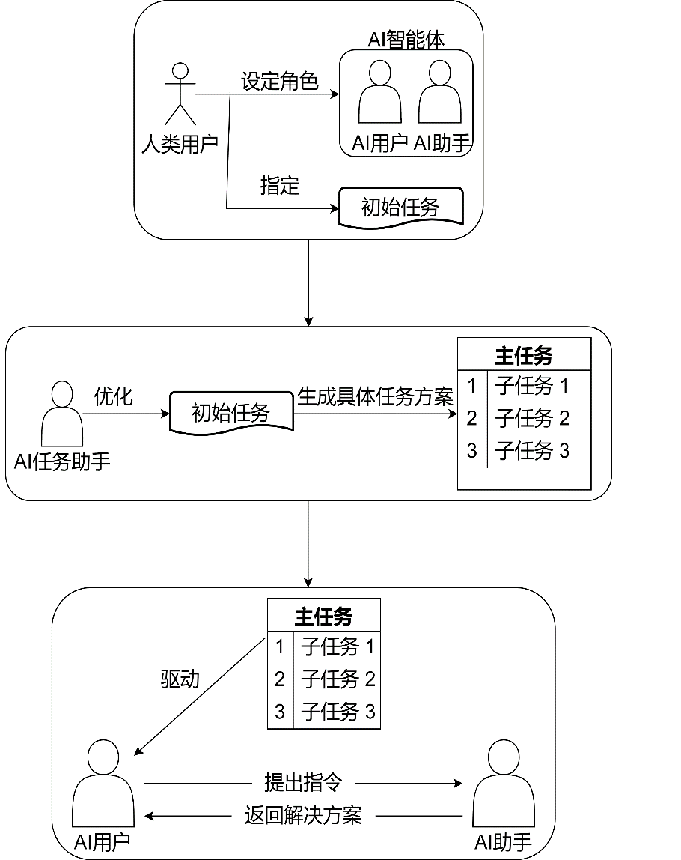
图5.3 AI协同子系统流程图
AI协同子系统的基本工作流程如图5.3所示。
在本子系统中，人类用户者需定义两个角色：一为“人工智能用户”（AI用户），另一为“人工智能助手”（AI助手）。举例来说，AI用户可能被指定为“生鲜店店长”，而AI助手则可能扮演“营销专家”的角色。随后，参与者需指派一个初步任务给AI实体以供执行。该初始任务经由一个称为“任务助手”的角色（同样由大模型扮演）进行细化，以形成一个更具体的执行方案。
在设定关键参数如字数限制、子任务循环次数以及AI的响应灵活度之后，人类用户可以启动AI间的交互。这些AI实体将在设定的参数约束内，根据明确的任务方案进行连续交互，直至任务完成或达到循环限制。AI交互过程的信息将实时显示在一个专门的输出框中。
该子系统内部包含一个流量控制机制，用于管理对大型模型API的调用。由于所有AI交互均依赖于此API，而API本身具有每分钟调用次数的限制，因此该流量控制机制确保了API调用不会过快，以防止API使用超出限制、被封禁或其他异常情况的发生。这一机制通过在固定时间间隔内平均分配调用次数，以均衡控制每分钟的API请求量。

5.2.2 任务优化逻辑
通常情况下，用户提出的初始任务可能较为抽象和模糊，不足以直接采取行动或实施方案。在这种情况下，依赖于大模型的分析和理解变得至关重要。大模型能够将一个泛泛而谈的初始任务转化成一个更加详细和具体化的任务框架，其中包含了多个明确的子任务。这种转化不仅提升了任务的可操作性，还使得整个项目的执行变得更为清晰和系统化。通过这种方式，模型帮助用户细化他们的思路和需求，从而制定出更加有效和可行的行动计划。这个过程中，每一个子任务都是对原始想法的深化和发展，它们共同构成了一个全面、细致的项目执行蓝图。在该子系统中我们将优化任务的AI角色称为任务助手。
以下是任务助手的提示词模板：
task_help_prompt = f"""
你是一名项目管理专家，{ai_user_role}与{ai_assistant_role}即将发生对话，这是他们交流的内容：<{origin_task}>。
请发挥你的创意和想象力，请使其更具体化、优化，将优化后的任务称为主任务,你需要将主任务再分为多个小任务。
返回格式需要是以下json格式：
{{
"mainTask": {{
"desc": "优化后的主要任务描述"
}},
"subTasks": [
{{
"index": 0,
"name": "子任务1名称",
"desc": "子任务1的描述"
}},
{{
"index": 1,
"name": "子任务2名称",
"desc": "子任务2的描述"
}},
// 其他子任务...
]
}}
你需要将具体化后的主任务放在mainTask，再将主任务的子任务依次放在subTasks列表中。你必须只能返回json。
你必须遵守字数要求，整个json字符串总字数限制在{task_word_limit}字之内
"""
上述模板的定义基于以下四点考虑：
①明确和结构化的模板：让模型知道它应该提供哪种类型的信息以及该如何格式化它。这可以帮助避免混乱和误解。
②适用性广：这个提示词适用于各种类型的项目和任务，因为它的框架是通用的。不管项目的具体内容是什么，模型都能够使用这个框架来组织和细化他们的想法。
③分解复杂任务：通过将一个大任务分解为多个小任务，这个提示词帮助用户将复杂的问题简化，使之更易于管理和解决。这种分解方法被广泛应用于项目管理中，以提高效率和可行性。
④复用性：通过要求返回特定格式的JSON字符串，并设定字数限制，模型产生的JSON字符串可以在程序的多处重复使用,易于扩展。

5.2.3 AI交互逻辑
在接收到包含多个子任务的综合任务后，AI用户即可启动与AI助手的对话。为了确保两个AI之间能够根据任务需求有效地交互，精确的流程控制成为了关键。在此子系统中，我们引入了一个分层循环机制来促进AI间的互动：外层循环遍历不同的子任务，而内层循环则根据用户设定的AI每个子任务的交互轮数进行控制。
为了指导AI用户识别任务完成的时刻，我们在其提示语中明确指出，一旦认为任务已经达到预期的完成状态，就应该回复“任务完成”。这样，当程序在循环过程中检测到“任务完成”的回复时，它将立即终止当前的内层循环，有效避免了两个AI在没有达到内循环终点时的冗余交互。这种机制确保了对话的高效性和目标导向性。下面提供了该流程的伪代码概览：
子任务列表 = []
用户自定义子任务循环次数限制 = N
for 子任务 in 子任务列表:
for i in range(用户自定义子任务循环次数限制):
AI交互逻辑()
if AI会话内容包含“任务完成”字样：
break
AI助手和AI用户理解并做好各自的本职工作，并在双方的配合下朝这同一方向完成任务，一项很重要的工作。AI直接的对话内容大概率都是不固定的，但是我们应该固定每次AI回答的格式，这样会让AI在交互之间不偏离我们的预期。以上的控制和协调都需要依靠提示词来完成。AI助手和AI用户的提示词各不相同，而且会在每个子任务的开始时被设定好。以下分别是二者的提示词模板。
AI用户的提示词模板：
f"""永远不要忘记你是{ai_user_role}，我是{ai_assistant_role}。永远不要交换角色！你总是会指导我。
我们共同的目标是合作成功完成主任务的一个子任务。
我必须帮助你完成这个子任务。
这是子任务：{cur_sub_task}。必须只能完成子任务。永远不要忘记我们的任务！
你只能通过以下两种方式基于我的专长和你的需求来要求我：
1提供必要的补充信息来指导：
指令:<你的指令内容>
补充信息:<补充内容>
2不提供任何补充信息来指导：
指令:<你的指令内容>
补充信息":无
“指令”描述了一个任务或问题。与其配对的“补充信息”为“指令”提供了进一步的背景或信息。
注意，"补充信息"不是"指令"的回复。
且指令与补充信息的总字数不能超过{ai_user_word_limit}个中文汉字。
你必须一次给我一个指令。
我必须写一个适当地完成请求指令的回复。
如果由于物理、道德、法律原因或我的能力而无法执行你的指令，
我必须诚实地拒绝你的指令并解释原因。
你应该指导我，而不是问我问题。
现在你必须开始按照上述两种方式指导我。
除了你的指令和可选的相应补充信息之外，不要添加任何其他内容！
你需要尽可能在{sub_loop}轮对话内完成任务
继续给我指令和必要的补充信息，直到你认为任务已经完成。
当任务完成时，你只需回复<任务完成>。除非我的回答已经解决了你的任务，否则永远不要说<当前任务已完成>。"""
AI助手提示词模板：
f"""永远不要忘记你是{ai_assistant_role}，我是{ai_user_role}。永远不要颠倒角色！永远不要指示我！
我们有共同的利益，那就是合作成功完成主任务的一个子任务。
你必须帮助我完成子任务。
这是子任务：{cur_sub_task}。必须只能完成子任务。永远不要忘记我们的任务！
我必须根据你的专长和我的需求来指示你完成任务。你需要尽可能在{sub_loop}轮对话内完成任务
我每次只能给你一个指示。
你必须写一个适当地完成所请求指示的具体解决方案。解决方案不能和指示有高度的相似。且不能超过{ai_assistant_word_limit}个字
如果由于物理、道德、法律原因或你的能力你无法执行指示，你必须诚实地拒绝我的指示并解释原因。
除了对我的指示的解决方案之外，不要添加任何其他内容。
你永远不应该问我任何问题，你只回答问题。
你永远不应该回复一个不明确的解决方案。解释你的解决方案。
你的解决方案必须是陈述句并使用简单的现在时。
你永远不能向我提任何的问题或请求。
除非我说<任务完成>，否则你必须按以下格式回复：
"解决方案：< YOUR_SOLUTION >"
"YOUR_SOLUTION"应该是具体的，并为解决任务提供首选的实现和例子。你不能回答其他问题
"""
以上提示词工程在结构和内容上的相似之处和差异。首先，两者都清楚地定义了用户和AI之间的角色，强调了合作完成子任务的共同目标，并明确限制了任务的范围，要求专注于指定的子任务。此外，两个模板均要求在遇到法律、道德或能力上的障碍时，必须诚实拒绝执行指令，并通过标准化的JSON格式来促进清晰、结构化的沟通。
然而，这两个模板在交流主导权和交流内容上有所不同。在AI用户模板中，用户担任指导者的角色，而AI作为执行者；相反，在AI助手模板中，AI扮演指示者，用户则是解决问题的人。这反映了不同的交互模式和责任分配。此外，AI用户模板侧重于用户提出指令，AI提供回答，而AI助手模板则要求AI给出指示，用户提供具体解决方案。
以上提示词模板的设计能给AI协同带来以下好处：包括确立清晰的角色定义和目标，提高解决问题的效率，增强互动质量，确保交流的界限清晰，以及促进结构化和高效的信息交换。通过这样的结构化指导和明确的角色分配，用户和AI能够更有效地合作，减少误解，并在确保合法和道德标准的同时，更快地达成共同的目标。
以下为控制AI交互流程的核心代码：
def let_assistant_help_user(ai_user_role,ai_assistant_role, ai_user_word_limit, ai_assistant_word_limit,sub_loop = 3, model='moonshot-v1-8k', temperature=0.8):
#存储全部子任务的交互对话
all_task_res = ""
for subTask in task_obj["subTasks"]:
all_task_res += f'''{{"子任务":"{subTask['name']}"}}''' + "\n"
cur_sub_task = f"主任务：{main_task},子任务：{subTask['name']}，任务描述：{subTask['desc']}"
print(cur_sub_task)
ai_user_role_set = f"""省略提示词"""

#初始化ai_user_messages
print("初始化ai_user_messages")
ai_user_messages = []
ai_user_messages.append({"role": "system", "content": ai_user_role_ set} )
ai_user_messages.append({"role": "user", "content": "现在按要求开始给出你的指令或需求"})
#初始化ai_assistant_messages
ai_assistant_messages = []
#ai助手角色设定
ai_assistant_role_set= f"""省略提示词"""
#初始化ai_assistant，把ai_user的回答加进消息列表

ai_assistant_messages.append({"role": "system", "content": ai_assistant_role_set})

print("开始交互")
#在指定的循环内交互
for i in range(sub_loop):
print(ai_assistant_role)
print(ai_user_role)
#ai_user问
ai_user_resp = get_resp_from_ai_uer(ai_user_messages, ai_user_ role, ai_assistant_role, model,temperature)
answer_str = ""
all_task_res += f"{ai_user_role}:\n"
for chunk in ai_user_resp:
content = chunk.choices[0].delta.content
if not content:
continue
yield all_task_res + content
all_task_res += content
answer_str += content
all_task_res += "\n\n"

#如果有关键字则停止任务
if "任务完成" in answer_str :
break
ai_user_messages.append({"role":"assistant","content":answer_str})

ai_assistant_messages.append({"role":"user","content":answer_str})

#ai_assistant 答
ai_assistant_resp = get_resp_from_ai_assistant( ai_assistant_messages, ai_assistant_role, ai_user_role, model,temperature)

answer_str = ""
all_task_res += f"{ai_assistant_role}:\n"
for chunk in ai_assistant_resp:
content = chunk.choices[0].delta.content
if not content:
continue
yield all_task_res + content
all_task_res += content
answer_str += content
all_task_res += "\n\n"

ai_assistant_messages.append({"role":"assistant","content":answer_str})
ai_user_messages.append({"role":"user","content":answer_str})

5.2.4 限流器的设计
在AI协调子系统中，两个人工智能客户端需要执行频繁的交互式对话。若API调用次数超出限制，大模型服务端便会返回错误信息或将暂停当前IP的访问。为避免此类事件发生，子系统中设计并实现了一个流量控制器以管理每个AI客户端的调用频率。
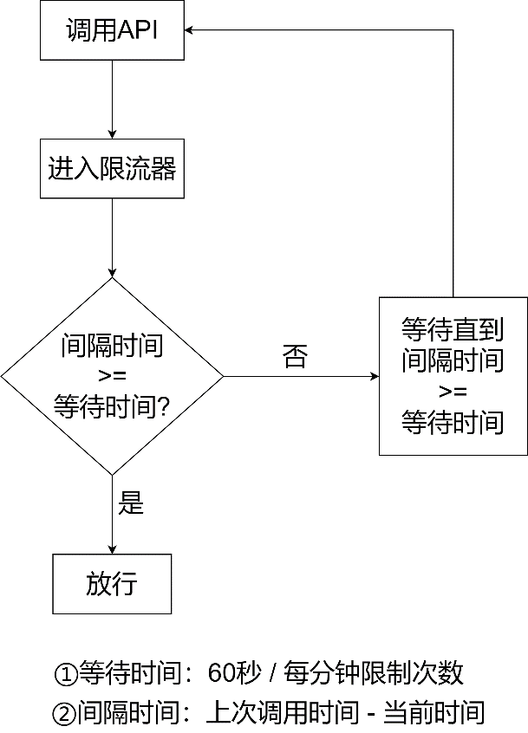
图5.4 限流器工作流程
限流器代码展示：
class RateLimiter:
def __init__(self, limit_per_min):
self.limit_per_min = limit_per_min # 每分钟限制的请求数
self.timestamps = None # 上次请求的时间戳秒数
self.wait_time = 60 / self.limit_per_min # 间隔时间
self.lock = threading.Lock() # 线程锁

def is_allowed(self):
# 防止多个线程同时访问self.timestamps并导致竞态条件
with self.lock:
# 首次访问
if self.timestamps is None:
self.timestamps = time.time()
return True, 0
cur_time = time.time() # 向下取整
last_time = self.timestamps
interval_time = math.floor(cur_time - last_time) # 距离上次请求的间隔时间
if interval_time > self.wait_time:
self.timestamps = cur_time
return True, 0
# 间隔时间未到，还需要等待的时间
return False, self.wait_time - interval_time
该流量控制器依赖于一个简明的时间戳计数机制。它首先设定API允许的最大每分钟调用次数（RPM），然后，通过将六十秒除以RPM值，计算得出两次API调用之间必须等待的时间间隔，此间隔称为wait_time。在每次API调用时，系统将记录当前的时间戳，记作cur_call_time。随后，系统会将此次调用的时间戳cur_call_time与上一次调用的时间戳last_call_time进行比较，以得出二者之间的时间差，即apart_time。若apart_time小于wait_time，则系统将会使当前线程休眠，直至apart_time达到wait_time为止。

6 系统测试

6.1测试的目的与意义
本次测试旨在全面评估和验证本项目中的基于知识文档的问答子系统、AI协同子系统以及商品文案助手子系统的有效性和准确性。具体目的和意义如下：
基于知识文档的问答子系统功能测试：这项测试的目的是验证基于知识文档的问答子系统对不同类型文本的理解和回答能力。通过比较子系统的回答与标准答案，可以评估其准确性和可靠性，从而确保用户在实际应用中能够获得准确和有用的信息。这对于提高用户体验、增强系统的知识应用能力具有重要意义。
AI协同功能测试：该测试旨在评估系统在处理复杂任务时的效能，包括任务优化、细分及执行等环节的处理能力。通过将任务结果与既定标准进行比较，可以识别出系统在策划过程中的优势和不足。这对于指导未来的策划工作，提高策划效率和质量，以及促进创新和策略发展具有实际意义。
商品文案助手子系统测试：通过对文案示例的仿写测试，可以评估系统在语言创新和内容生成方面的能力。这不仅有助于检测系统对语言细节的把握和创意表达的灵活性，也对提升内容创作的多样性和吸引力具有关键作用。
这些测试不仅能够帮助识别和改进项目中的不足之处，也能够为用户提供更加智能、准确和个性化的服务。通过这些测试，可以持续优化系统性能，推动人工智能技术在不同领域的应用，在提高工作效率、创新服务模式和丰富用户体验等方面发挥作用。
本章涉及的相关测试数据，均已发布到Github：https://github.com/zzz0607/E-commerce-AI-assistant/tree/main/dataset

6.2测试方案

6.2.1基于知识文档的问答子系统测试方案
（1）测试内容的选择与准备
从电商平台选取具有代表性的文档类别，包括但不限于产品规格、物流政策、退换货流程、促销活动、会员奖励机制、客户反馈、竞争对手比较及市场趋势分析。
针对每一类别准备相应的文档或数据来源，并从中提炼出具有实质性和相关性的问题。确保问题涵盖不同类型的问答，如详细性问答、事实性问答、流程性问答等。为每个问题准备一个标准答案，用于后续的答案评估和准确性比较。
（2）测试问答对的创建
根据选定的电商类别和文档，创建具体的问答对。每个测试项目应至少准备5个问答对，以充分评估系统的性能。确保问答对的多样性和覆盖面，以真实反映系统处理不同类型查询的能力。
（3）测试执行
将准备好的问题输入文档问答系统，记录子系统的回答，为了测试子系统的准确性，每个问答可以重复测试多次，以确保结果的稳定性和可靠性。

6.2.2 AI协同子系统功能测试方案
制定五个不同主题的任务，每个任务由任务助手进行优化和细分，以形成包含多个子任务的最终任务。然后，将这些最终任务以单样本学习（single-shot learning）模式提交给moonshot-v1模型进行执行，记录下在单样本学习模式下的任务结果。之后，将这些任务提交给CAMEL框架下的AI协同子系统，通过交互回答的方式完成任务，并记录下CAMEL框架下的结果。最后，将这两种结果分别提交给GPT 4、Mistral 7B等大型模型进行评分，满分为100分，并计算在各个AI模型上的总分。

6.2.3仿写功能测评方案
（1）测试文本选择
选择具有代表性的电商文案作为原始文本，包括产品描述、营销广告、用户反馈、促销活动规则、新品公告、邮件营销、品牌故事、客户服务回应社交媒体互动帖等。确保这些文案覆盖了不同风格和内容，以便全面评估仿写功能的效果。
（2）测试过程设计
使用仿写功能对每个原始文案进行仿写，生成新的文案版本。每个原始文案至少生成一个仿写版本。为确保评估的一致性，为每个测试项目定义具体的仿写指导原则，如保持主题词、创作方向。
（3）测试结果评估
原始文本相似度（30%）：比较原始文案与仿写文案之间的相似度，评估仿写后文案保留原文意义的程度。
创新性满意度（40%）：根据文案中新颖元素的数量和创新性进行打分。
语言流畅性满意度（30%）：评估文案读起来是否自然流畅，语言是否符合目标读者的期望。
综合评分：基于以上三个标准，对每个仿写文案进行综合评价。

6.3测试结果

6.3.1 基于知识文档的问答子系统测评
在本子系统测评中，我们从5个不同类别的电商相关文档中（物流政策、促销活动、会员奖励机制、市场趋势分析、客户反馈）各挑选8道不同类型的题目（详细性问答，事实性问答，流程性问答，规则性问答，说明性问答，分析性问答，比较性问答，趋势性问答）让ChatGPT-3.5和问答子系统进行回答。将这40道题交给4位电商领域的专业人士进行评分，每种类型的平均满意度由该文档下的问题的满意度求平均得到。
满意度基于以下标准进行判分，评分标准用于评估和比较ChatGPT-3.5和问答子系统在处理电商相关文档问答中的性能。评价将基于以下几个维度：
- 准确性（40%）
完全准确：回答完全正确且提供了问题所需的所有信息。（85-100分）
部分准确：回答基本正确，但缺少一些细节或有轻微误解。（60-85分）
错误：回答错误或与问题无关。（0-60分）
- 完整性（30%）
完全详细：提供了全面的答案，覆盖了问题的所有方面。（85-100分）
部分详细：回答主要问题，但遗漏了一些相关信息或细节。（60-85分）
表面回答：仅提供了非常基础或概括的信息，未深入解答问题。（0-60分）
- 表达清晰度（20%）
非常清晰：答案表达清晰，逻辑性强，容易理解。（85-100分）
普通清晰：答案总体上可理解，但可能有少量模糊或不清晰的表达。（60-85分）
难以理解：答案混乱不清，难以理解。（0-60分）
- 时效性和相关性（10%）
完全相关且及时：答案完全符合当前情况，信息更新且高度相关。（85-100分）
部分相关：答案大致相关，但有部分过时或不那么相关的信息。（60-85分）
不相关或过时：答案与当前情况无关或完全过时。（0-60分）
每个类别的评分应基于上述标准，并给出具体分数。最终的平均满意度将根据这四个维度的得分计算得出。
问答子系统的测试结果如图6.1所示。在针对八个不同类别的电子商务相关文档进行的评估中，我们的问答子系统在平均满意度方面展现了89%的高水平，相比之下，ChatGP3.5的表现较为逊色，仅达到了59%的平均满意度。这一显著的差异不仅凸显了ChatGP3.5在处理特定垂直领域的问答任务时的局限性，尤其是在涉及企业专有文档的场景中，更突出了其在理解和应对行业特定术语和概念上的不足。
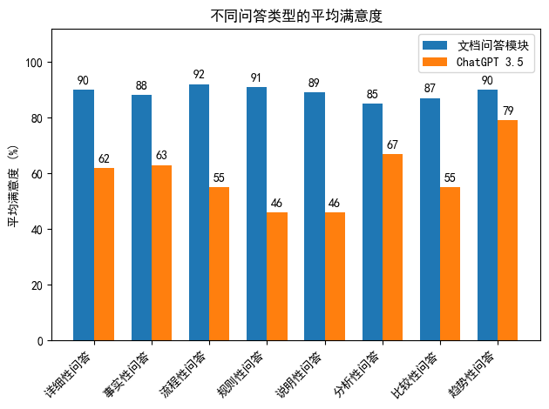
图6.1 基于知识文档的问答子系统测试结果
与此相对照，本研究项目开发的问答子系统采用了基于检索的增强机制，这使得它能够有效地挖掘和利用本地私有数据。此机制的引入显著提高了问答质量，确保了在针对特定领域问题时，可以更准确、更具针对性地提供回答。此发现强调了在设计面向特定行业应用的人工智能解决方案时，深入理解行业语境和利用专业知识的重要性。

6.3.2 AI协同子系统测评结果
（1）评分标准
在当前评估中，我们准备了5个不同的任务主题：
生鲜公司北方扩展策略分析
季节性生鲜产品销售动态与库存管理优化方案
生鲜品牌忠诚度提升策略与顾客留存分析
"春日焕新：生鲜店春季营销活动全案"
"节日盛宴：中秋节生鲜店主题活动策划"
并采用了两种不同的方法来让Moonshot v1模型执行这些任务。
第一种方法为Single-Shot，即用户一次性提交整个任务，而模型则一次性提供答案。
第二种方法为CAMEL，它利用本项目的AI协同子系统，通过两个AI智能体的交互完成任务。
完成任务后，评分将由人工评审、GPT-4、Mistral 7B负责执行，人工评委由一名电商专业人士担任。
以下是评判标准，测评将按照以下标准对模型的回答内容进行打分：
- 详细程度（60%）：评价解决方案或回答的详尽程度和完整性。解决方案中包含的关键步骤、数据支持和解释的完整性，通过内容分析或专家评审来评分。
- 可行性程度（40%）：评估解决方案中提出的方法和步骤的可行性。度量标准：解决方案的实施成本、资源需求和时间框架的合理性评估。
（2）测试数据和结论
以下分别为CAMEL模式与Single-Shot模式在不同评分对象下各任务中的得分直方图与CAMEL模式与Single-Shot模式在各任务中的平均得分结果直方图。
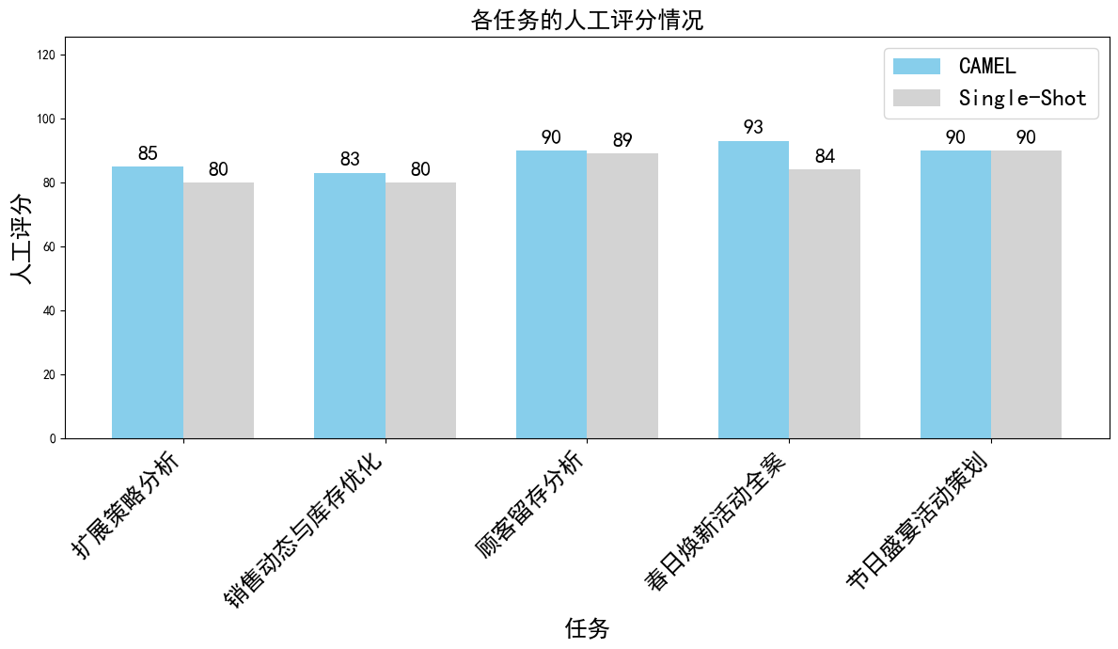
图6.2 各任务人工评分直方图
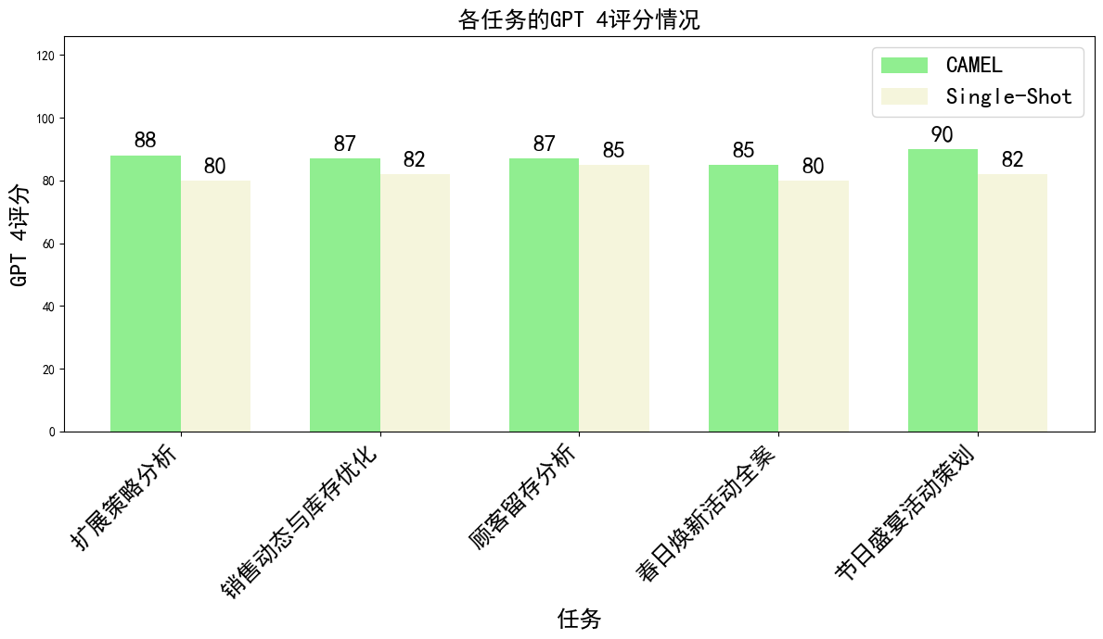
图6.3 各任务ChatGPT-4评分直方图
人工、GPT4、Mistral7B对CAMEL和Single-Shot对各任务的评分情况分别如图6.2、图6.3、图6.4所示。
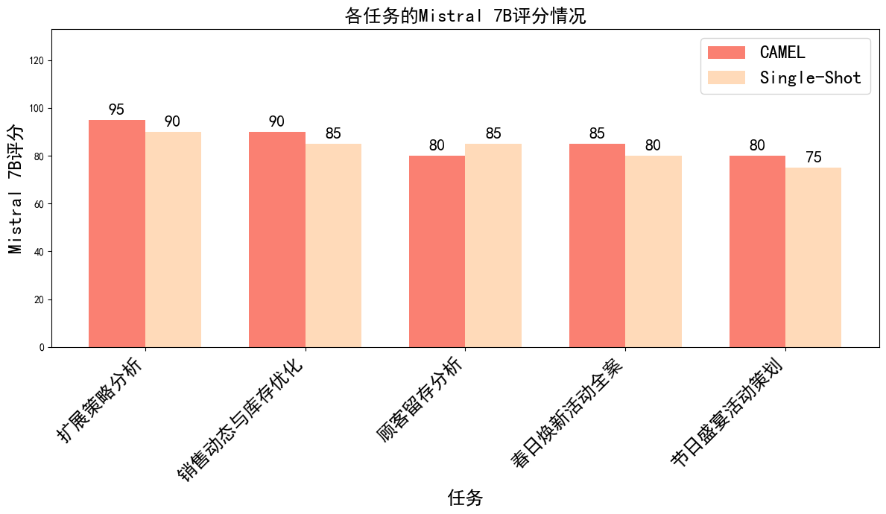
图6.4 各任务的Mistral 7B评分直方图
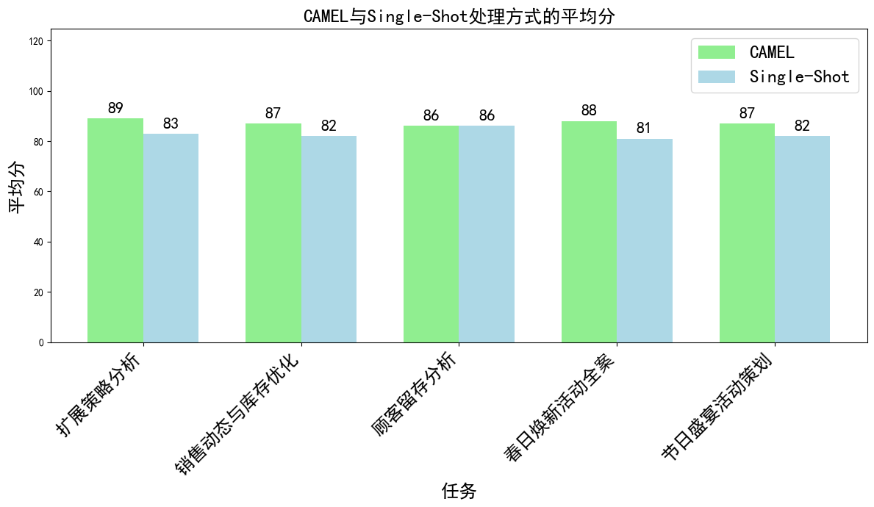
图6.5 各任务的CAMEL处理与Single-Shot处理的平均分直方图
各任务的CAMEL处理与Single-Shot处理的平均分直方图如图6.5所示。
在对CAMEL框架与Single-Shot方法进行整体评估时，我们首先注意到CAMEL框架在所有评定的任务中普遍获得了比Single-Shot方法更高的评分。这一发现指向了一个关键见解：当任务涉及复杂的分析、策略规划或创新时，CAMEL框架通过其AI智能体间的交互协作能力，显著提高了解决方案的质量和实用性。这种方法论上的优势不仅体现在数值上的平均分提升，也反映在对任务需求的深入理解和创造性解决方案的提出上。
从局部来看，CAMEL框架尤其在那些需要深度分析和创新策略的任务中展现了其显著优势。例如，在生鲜公司北方扩展策略分析的任务中，CAMEL框架相较于Single-Shot方法，在人工评审、GPT-4评分和Mistral 7B评分上均展现了更高的得分。这表明，通过AI智能体之间的互动，CAMEL框架能更准确地识别和分析市场扩展的关键因素，从而提出更加有效的扩展策略。
再举一个具体例子，“春日焕新：生鲜店春季营销活动全案”任务中，CAMEL框架与Single-Shot方法相比，不仅在整体平均分上有显著提升，更在创意和实施策略方面表现出了明显优势。这一点可能得益于CAMEL框架在处理创新营销活动规划时，能够更好地模拟客户反应和市场动态，从而设计出更具吸引力和实效的营销策略。
（3）总结
CAMEL框架为通过协作提高AI效果提供了一种强大的方法，特别是复杂分析任务或战略规划中。虽然单样本学习在某些情况下保持相关性，特别是当任务的复杂度较低或优先考虑简单性和速度时，但CAMEL框架似乎提供了一种在更具挑战性的场景中优化AI能力和成果的更优策略。测试结果充分说明CAMEL框架在处理策划任务时具有更高的准确性和全面性，能够为企业提供更优质、更具体的方案。在未来的工作中，我们将优先使用CAMEL框架来处理类似的任务。

6.3.3 文案助手子系统仿写测评结果
在当前测评中，准备了10段电商相关文案文本进行仿写。并将模型的仿写内容按标准进行评分。标准如下：
①原始文本相似度：衡量仿写内容与原始文案之间的相似度百分比，低分表示内容有较大的创新和差异。
②创新性满意度：评价内容的创新和独特性，高分表示内容具有高创新度。
- 语言流畅满意度：衡量文案的语言表达是否流畅，高分代表语言质量高。
- 综合评分：按权重考虑上述所有因素，给出模型仿写能力的总体评价，高分表示总体表现优秀。综合总分 = 原始文本相似度 * 30% + 创新性满意度* 40% + 语言流畅性满意度 * 30%
各任务各满意项直方图与各任务综合得分直方图分别如图6.6、图6.7所示。
原始文本相似度指标衡量的是生成文本与原始文本的相似程度。项目中，相似度分数从55%到80%不等，这表明改写后的文本保留了一定程度上的原始信息，但也进行了一定程度的变化。
相似度较低的项目（如55%的产品描述重写）可能表明创新性较高，但也可能意味着文本与原始意图脱节。相似度较高的项目（如80%的常见问题解答内容优化）则可能更接近原文，保留了更多原始信息。
创新性满意度指标反映了用户对文本创新性的满意度。数据显示，创新性满意度的分数范围从60%到90%，这是一个相对较高的区间，表明大部分情况下用户对文本的新颖性和创意表示满意。尤其是营销广告文案创作和社交媒体互动帖文创新这类需要高度创新的内容，创新性满意度得分特别高。
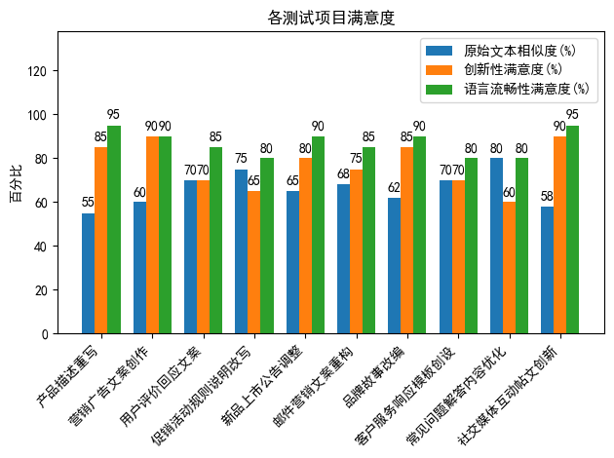
语言流畅性满意度指标衡量文本的可读性和表达的流畅性。子系统在这个方面的表现也很好，分数从80%到95%不等，说明大部分生成的文本都是流畅且易于理解的。
图6.6 各任务各满意项直方图
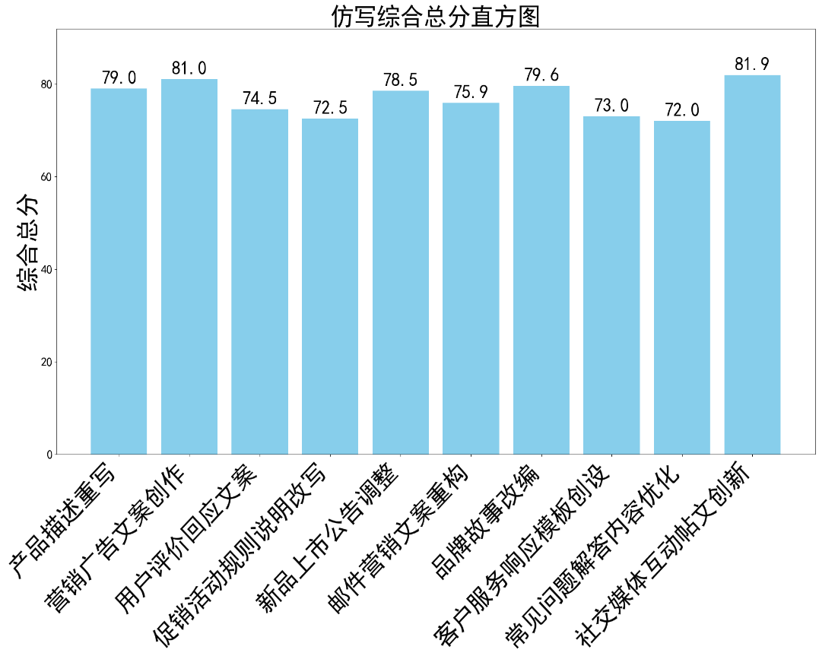
图6.7 各任务仿写综合总分直方图
综合总分结合了以上三个方面的评价，可以视为子系统整体性能的衡量。子系统在各个测试项目中的综合总分从72分到81.9分不等，这是一个不错的成绩，表示该文本助手子系统在电商领域的应用是成功的。
总的来说，这个电商文本助手子系统在各方面都有不错的表现，特别是在创新性满意度和语言流畅性满意度上表现优秀。但也有改进空间，特别是在某些测试项目的原始文本相似度得分较低，可能需要进一步调整以确保信息的准确传达。

7 总结
本篇论文（设计）的主题是“基于LLM的电商智能助手设计与实现”，旨在探讨和实现一个利用LLM来增强电子商务领域的智能助手系统。该系统包含基于知识文档的问答子系统、商品文案助手子系统以及基于CAMEL框架的AI协同子系统，旨在提高电商企业的工作效率、决策质量。
基于知识文档的问答子系统的设计是为了解决企业内部文档检索和信息整合的问题。通过使用文本向量化和相似性匹配技术，结合LLM的处理能力，该子系统能够提供准确且相关的回答，帮助员工快速找到所需信息，减少信息过载，提高决策质量。
商品文案助手子系统专注于优化电商运营人员的文案创作流程。该子系统通过向量数据库技术实现高效的文案检索，并通过大模型的Few-shot Learning特性进行文案仿写，从而提高文案创作的效率和质量。
基于CAMEL框架的AI协同子系统通过模拟人类间的协作对话，使得两个AI智能体能够合作完成任务。这种子系统设计不仅提高了任务处理的效率，还增强了解决方案的全面性和创新性。
系统测试部分对基于知识文档的问答子系统、AI协同子系统和商品文案助手子系统进行了详细的测试计划和评估。测试结果显示，本项目开发的子系统在处理特定领域问题时具有更高的准确性和满意度。
总结来说，本论文展示了一个综合性的电商智能助手系统，该系统利用了LLM技术，通过高效的信息检索、文案创作和任务协同，帮助提升了电商部分领域的运营效率和服务水平。未来的研究和开发应着重于缓解LLM带来的社会、伦理和环境问题，提高模型的透明度和公平性，同时降低环境影响。

参考文献
- Suh N, Cheng G. A Survey on Statistical Theory of Deep Learning: Approximation, Training Dynamics, and Generative Models[EB/OL]. https://arxiv.org/abs/2401.07187, 2024.
- Kamencay P, Hockicko P, Hudec R. Sensors Data Processing Using Machine Learning[J]. Sensors, 2024, 24(5): 1694.
- Scorzato L. Reliability and Interpretability in Science and Deep Learning[EB/OL]. https://arxiv.org/abs/2401.07359, 2024.
- Hochreiter S, Schmidhuber J. Long short-term memory[J]. Neural computation, 1997, 9(8): 1735-1780.
- Cho K, Van Merriënboer B, Gulcehre C, et al. Learning phrase representations using RNN encoder-decoder for statistical machine translation[EB/OL]. https://arxiv.org/abs/1406.1078, 2014.
- Bengio Y, Simard P, Frasconi P. Learning long-term dependencies with gradient descent is difficult[J]. IEEE transactions on neural networks, 1994, 5(2): 157-166.
- Vaswani A, Shazeer N, Parmar N, et al. Attention is all you need[J]. Advances in neural information processing systems, 2017, 30.
- Radford A, Narasimhan K, Salimans T, et al. Improving language understanding by generative pre-training[J]. 2018.
- Radford A, Wu J, Child R, et al. Language models are unsupervised multitask learners[EB/OL]. https://cdn.openai.com/better-language-models/language-models_are_unsupervised_multitask_learners.pdf, 2019.
- Brown T, Mann B, Ryder N, et al. Language models are few-shot learners[J]. Advances in neural information processing systems, 2020, 33: 1877-1901.
- Devlin J, Chang M W, Lee K, et al. Bert: Pre-training of deep bidirectional transformers for language understanding[EB/OL]. https://arxiv.org/abs/1810.04805, 2018.
- Liu Y, Ott M, Goyal N, et al. Roberta: A robustly optimized bert pretraining approach[EB/OL]. https://arxiv.org/abs/1907.11692, 2019.
- Raffel C, Shazeer N, Roberts A, et al. Exploring the limits of transfer learning with a unified text-to-text transformer[J]. Journal of machine learning research, 2020, 21(140): 1-67.
- Kasneci E, Seßler K, Küchemann S, et al. ChatGPT for good? On opportunities and challenges of large language models for education[J]. Learning and individual differences, 2023, 103: 102274.
- Weidinger L, Mellor J, Rauh M, et al. Ethical and social risks of harm from language models[EB/OL]. https://arxiv.org/abs/2112.04359, 2021.
- Bender E M, Gebru T, McMillan-Major A, et al. On the dangers of stochastic parrots: Can language models be too big?[C] in Proceedings of the 2021 ACM conference on fairness, accountability, and transparency. 2021: 610-623.
- Ray P P. ChatGPT: A comprehensive review on background, applications, key challenges, bias, ethics, limitations and future scope[J]. Internet of Things and Cyber-Physical Systems, 2023.
- 王艺,刘曼亭.价值逻辑与运营策略：AI直播带货给图书直播带来的启示与机遇[J].出版发行研究,2022,(12):41-46.
- 张鹏,马俊,董绍增等.人工还是智能？AI时代电商在线客服策略选择[J].管理评论,2023,35(11):166-178.
- 王烽权,江积海,王若瑾.人工智能如何重构商业模式匹配性？——新电商拼多多案例研究[J].外国经济与管理,2020,42(07):48-63.
- 徐印州,林梨奎,李丹琪.社区商业的人工智能化趋势[J].商业经济研究,2018,(12):8-12.
- 孙克,鲁泽霖.人工智能在电子商务中的应用发展趋势研究[J].贵州社会科学,2019,(09):136-143.

致 谢
时光荏苒，岁月如梭，转眼间我的论文工作已接近尾声。在此，我谨向所有在论文写作过程中给予我帮助和支持的人表示最诚挚的感谢。
首先，我要特别感谢我的导师邓伟林副教授。导师严谨的学术态度、深厚的专业知识以及敏锐的洞察力，为我指明了研究方向，提供了宝贵的建议。在论文的写作过程中，导师更是悉心指导，耐心解答我遇到的问题，使我的论文得以顺利完成。导师的教诲和关怀，我将铭记于心，终生受益。
其次，我要感谢我的舍友和同学们。他们在我论文写作期间给予了我巨大的支持和鼓励。我们一起探讨学术问题，分享彼此的思路和见解，这种交流和碰撞使我的思维更加开阔，论文内容更加丰富。他们的陪伴和帮助，让我在学术道路上不再孤单，充满了前进的动力。
此外，我还要感谢我的家人。他们在我论文写作期间给予我无微不至的关心和照顾，让我能够全身心地投入到研究中。他们的理解和支持，是我前进的最大动力。
最后，我要感谢学校提供的良好学术氛围和丰富的资源。学校的图书馆为我提供了大量的文献资料，使我在论文写作过程中能够找到充足的论据和参考。
回首这段时光，我深感自己的成长和进步离不开身边人的帮助和支持。再次向所有帮助过我的人表示衷心的感谢！我将继续努力，继续前行。

